Утверждено:
На заседании Оргкомитета
«Парк Экстрим»
от 14 мая 2002 года

Проект «Парк Экстрим»
(Стратегия развития на 2002 – 2005 годы)

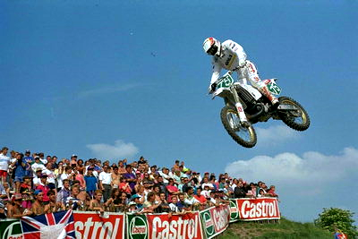

Москва, май, 2002 год

Оглавление
Цели, задачи и функции проекта 3
Позиционирование ПЭ 3
Инициаторы проекта 4
Исходные предпосылки для реализации проекта 4
Обеспечение проекта финансовыми и инвестиционными ресурсами 4
Обеспечение проекта площадями 5
Сырьевое и товарное обеспечение проекта 5
Инженерно-строительное обеспечение 6
подготовлен генеральный план строительства ПЭ (см. Приложение 2. 6
Информационное обеспечение проекта 7
Маркетинговое обеспечение 8
Поддержка проекта федеральными и региональными органами власти 8
Команда управления проектом 8
Стратегия развития структуры управления ПЭ 10
Принципы организации 10
Организационная структура ПЭ 11
Структура капитала ПЭ 17
Этапы реализации проекта 18
Первый этап – организационный 18
Второй этап –проведение GRAND-PRIX Чемпионата мира по мотокроссу 19
Третий этап – создание спортивного комплекса 22
Четвертый этап – эффективное функционирования и развитие ПЭ 23
Маркетинговая стратегия проекта 23
Стратегия формирования корпоративного имиджа 24
Стратегия PR (Public Relations) мероприятий 24
Стратегия GR (Government Relations) мероприятий 25
Стратегия рекламной кампании 25
Рекламные и задачи 25
Креативная стратегия 25
Технико-экономические показатели проекта и его бизнес-модель 26
Основные услуги компаний ПЭ 26
Анализ основных направлений и объемов доходов ПЭ 29
Прогнозирование уровня доходов ПЭ 30
Источники финансирования проекта 30
Анализ рисков 31
Способы уменьшения рисков 32
Гарантии инвестору 33
Факторы успеха 33
Выводы и предложения 33
Приложение1. 35
Приложение 2. 36
ПРИЛОЖЕНИЕ 3. 37

Стратегия создания Комплекса
«Парк Экстрим»

Цели, задачи и функции проекта
Главная цель проекта создания комплекса «Парк Экстрим» (далее по тексту ПЭ) – содействие развитию технических видов спорта в России, включая:
- создание уникального в мировой практике всесезонного комплекса развлечений, как высокоэффективного бизнеса с высочайшим качеством предоставляемых услуг;
- создание эффективной организационной инфраструктуры и базы для проведения соревнований по техническим видам спорта на различных уровнях (Мир, Европа, Россия), в том числе и финальных этапов GRAND-PRIX Чемпионата мира по мотокроссу;
- создание условия для пропаганды достижений технических видов спорта, технической подготовки молодежи допризывного возраста, созданию спортивных секций для детей и юношества.
Достижения поставленных целей предусматривает решение ряда задач:
- реализация партнерских, инвестиционных программ и проектов в сфере технических видов спорта и развлечений с использованием последних достижений науки и техники;
- аккумулирование и распространение экспертных знаний в области развития технических видов спорта;
- содействие российским компаниям в выходе на международные рынки товаров и услуг в области технических видов спорта и услуг сферы развлечений;
- экспертиза и помощь российским компаниям в разработке эффективных бизнес моделей, организация экспериментальных производств с целью их откатки и внедрения.

Проект находится в стадии реализации и в настоящей стратегии приведены данные и объемы инвестиций только по тем объектам, для которых уже определены стратегические партнеры и выполнены основные технико-экономические расчеты. Плановый объем необходимых инвестиций нам момент разработки настоящей стратегии превышает 50 млн. долларов США.
Срок освоения инвестиций в виде капитальных вложений – два года, срок возврата инвестиционных ресурсов по всем объектам ПЭ не превышает трех лет.

Позиционирование ПЭ
Идея ПЭ базируется на концентрации комплекса специализированных услуг в одном месте и предполагает формирование инфраструктуры, обеспечивающей полную гамму инструментов ведения бизнеса в сфере экстремальных видов спорта и развлечений.
В результате завершения проекта, ПЭ и его инфраструктурные подразделения будут выполнять следующие функции:
- среда для сотрудничества различных участников рынка спортивных и развлекательных продуктов и услуг, государством, бизнесом, научно-техническим и спортивным сообществом, инвесторами;
- интегратор потенциала участников проекта, партнеров и инвесторов;
- база для развития сети спортивных сооружений в регионах Российской Федерации на основе организационной модели ПЭ;
- экспертно-аналитический, консультационный, по вопросам развития моторных видов спорта, экстремальных видов спорта и отдыха, а так же рынка сопутствующих товаров и услуг;
- центр поддержки инновационных и инвестиционных проектов в области мотоспорта, спортивных товаров, системы поддержки спортивных команд.

Инициаторы проекта
Инициатором проекта выступает корпорация «Леон Групп» (регистрационный номер 002.001.360 в МРП от 04 мая 2000 года). В состав корпорации входят семь компаний, наиболее известными из которых являются «Авто Леон Арт» и «Полеонавто». Все компании корпорации оказывают услуги на автомобильном рынке России. В состав «Леон Групп» входит и компании ООО «Povars Off Road» (инициатор создания комплекса Парк Экстрим, организатор международный и национальных соревнований в области экстремальных видов спорта, регистрационный номер в МРП – 500401242 от 12 ноября 2001 года) и управляющая компания комплексом «Парк Экстрим».
Руководитель концерна «Леон Групп» - Поварс И. мастер спорта международного класса по мотокроссу.

Компания «Авто Леон Арт» (регистрационный номер 946.163 в МРП от 22 декабря 1998 года) является официальным дилером Концерна «VOLKSWAGEN» с 1996 года. Рег № 507-NQ. Приблизительный оборот компании за 2001 год составляет $ 15 млн. В 2002 году объем продаж компании планируется увеличить более чем в два раза за счет открытия нового технического центра в Москве и использования эффективного финансового инструментария.

Компания «Полеонавто» (регистрационный номер 944.936 в МРП от 3 сентября 1998 года) является специализированной компанией в области продаж запасных частей к автомобилям Мерседес. Неснижаемый остаток запасных частей на складах компаний составляет сумму 1.5 млн. долларов США. Годовой объем продаж – до 9 млн. долларов США.

Компания «Авто Леон Арт» с 1998 года проводит 23 февраля на мотодроме в Курьяново кубок г. Москвы по мотокроссу, посвященный дню Защитника Отечества. Инициатор имеет свой мото-клуб «Лидер» и команду гонщиков. Команда гонщиков и «Авто Леон Арт» участвует во всех соревнованиях по мотокроссу в России, как то этапы Чемпионата России по мотокроссу, кубки городов, кубки Губернаторов и т.д. Каждый год в декабре Команда «Авто Леон Арт» выезжает на сборы и тренировки в Испанию.

Исходные предпосылки для реализации проекта
Инициатором проекта (корпорацией «Леон Групп») приобретены эксклюзивные права на проведение GRAND-PRIX на территории России на 2002- 2004 годы с правом преимущественного пролонгирования договора на срок до 2010 года (контракт компанией «DORNA OFF ROAD» от 15 октября 2001 года).
Другими предпосылками для успешной реализации первой стадии проекта являются:
- обеспеченность финансовыми ресурсами;
- поддержка проекта федеральными и региональными органами власти;
- наличие профессиональной команды управления проектом.
- обеспеченность трудовыми ресурсами и площадями;
- обеспеченность сырьевыми и товарными ресурсами;
- обеспеченность инженерно-строительное обеспечение;
- информационное обеспечение;
- маркетинговое обеспечение;

Обеспечение проекта финансовыми и инвестиционными ресурсами
Капитальные вложения в проект уже составили более 3 млн. долларов США. Эти средства были потрачены на:
- приобретение прав на проведение финального этапа GRAND-PRIX чемпионата мира;
- оформление земельного участка в собственность;
- создание организационной инфраструктуры и регистрацию компаний обеспечивающих управление проектом;
- проведение проектных и подготовительных работ и технико-экономическое обоснование проекта;
- создание инженерного обеспечения строительной площадки и выполнение комплекса земельных работ.
Финансирование дальнейших работ гарантировано прибылью предприятий, входящих в холдинг «Леон Групп», прибылью от мероприятий, которые будут проводиться на территории Парка Экстрим в 2002 году. Базой для финансирования проекта являются доходы от продажи входных билетов на финал GRAND-PRIX и реализация спонсорских пакетов. От продажи входных билетов и продажи спонсорских пакетов планируется выручить порядка 9 млн. долларов США, при уровне затрат порядка 6 млн. Долларов США на подготовку трассы, обязательные элементов инфраструктуры и обслуживание 200 000 посетителей и 150 команд гонщиков.
Финансовым консультантом проекта ПЭ выступает компания «Ernst&Young». Координатором инвестиционной деятельности является компания «ВЭБ-ПЛАН Групп».

Обеспечение проекта площадями
ПЭ организуются на территории Московской области. Участок земли, размером 250 га, оформляется в собственность на Региональный Общественный Фонд «Содействие Развитию военно-патриотических видов спорта» на основе распоряжения № 622/01 от 2 апреля 2002 Главы Дмитровского района Московской области Гаврилова В.В. Решение согласовано с Губернатором Московской области Громовым Б.В. (письмо № 612/01) от 01 апреля 2002 года).
Рисунок 1 "Ландшафт будущего комплекса"
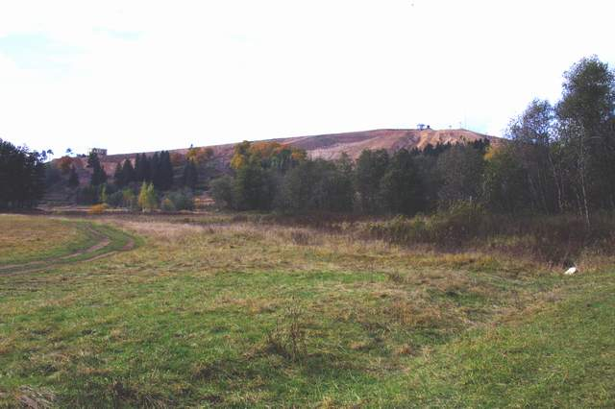

Сырьевое и товарное обеспечение проекта
Потребность в сырьевых, товарных ресурсах и строительных материалах будет удовлетворяться за счет поставщиков из г. Москвы и Московской области.
Для удовлетворения потребности в строительных материалах планируется выкупить контрольный пакет акций «Завода строительных материалов» в г. Яхрома (Дмитровский район Московской области).
Учитывая многолетний опыт инициаторов проекта ПЭ в организации соревнований различного уровня, продажи и обслуживания авто и мото техники, можно считать проблему обеспеченности техническими средствами, расходными материалами решаемой.
Рисунок 2 "Место строительства ПЭ (зима, 2002 год)"
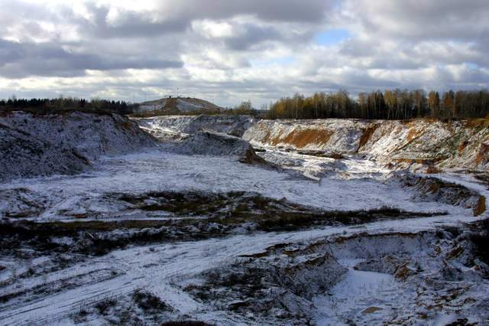

Инженерно-строительное обеспечение
К моменту написания настоящей концепции уже выполнены ряд мероприятий по инженерно-строительному обеспечению :
- разработана строительная концепция объекта;
- подготовлен генеральный план строительства ПЭ (см. Приложение 2. );
- заключен договор с Заказчиком строительства ПЭ – Экспертно-Консультационным Центром при Госстрое Российской Федерации;
- проведен тендер и выбран подрядчик на выполнение земляных работ, строительство трассы – ОАО «Управление механизации – 4», одна из крупнейших строительных компаний России;
- выполнен начальный этап подготовки строительной площадки для объектов ПЭ;
- ведутся работы по созданию проектов отдельных объектов ПЭ и оформление разрешительной документации на их строительство.
ПЭ создается на строительной площадке, где уже имеются:
- газораспределительная подстанция;
- развернутый городок для строителей;
- необходимое инженерное обеспечение процесса строительства;
- линии электропередач;
- карьер для оборудования трассы чемпионата мира (см. Рис. 4).
Рисунок 3 "Карьер для строительства трассы «Яхрома»"
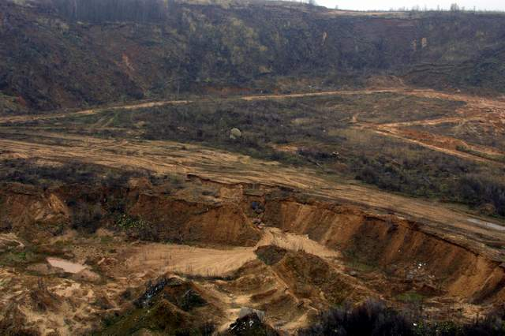
Частично, на первом этапе, до построения ПЭ может быть использована инфраструктура соседнего горнолыжного комплекса (о чем существуют документарное подтверждение) в составе:
- стоянка для автотранспорта на 3000 автомашин;
- гостиничный комплекс на 300 мест;
- пункты быстрого питания.

Информационное обеспечение проекта
Для информационного обеспечения проекта создан сайт в сети Интернет по адресу http://www.motograndprix.ru. (Рисунок 4). Планируется, что в ближайшее время этот ресурс займет ведущую позицию который уже занял лидирующие позиции в российском Интернете в сфере специальной спортивной тематики.
Рисунок 4 "Главная страница сайта http://www.motograndprix.ru"
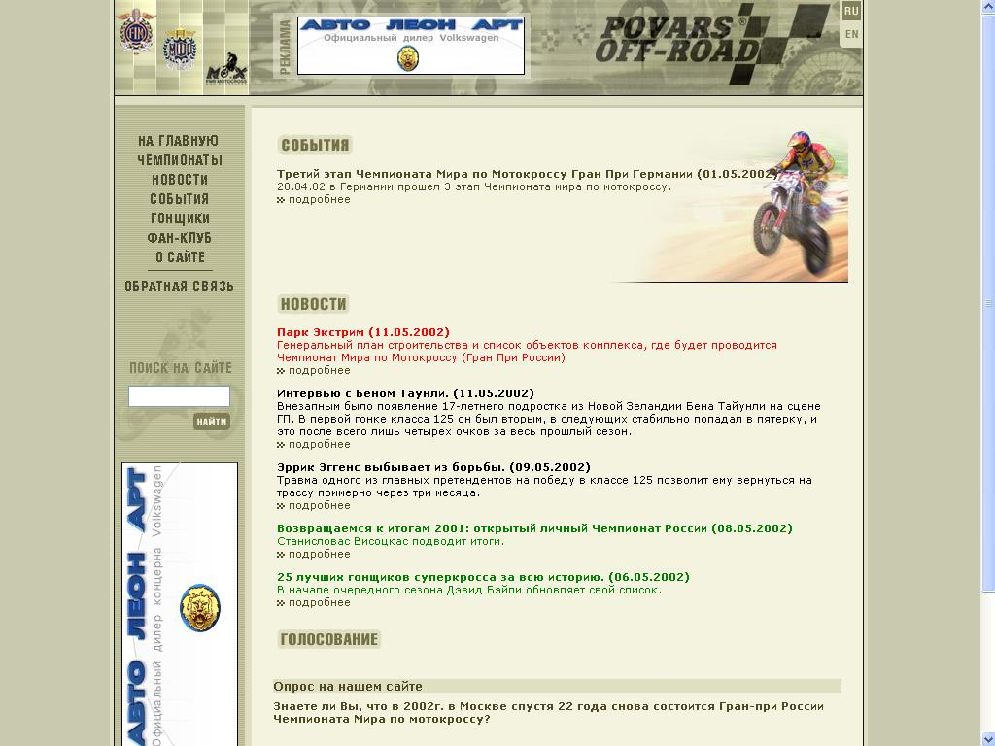

Информационную поддержку проекта обеспечивают лидеры информационного бизнеса, компании Lycos (крупнейший в Европе информационный портал), издательский дом «Эксперт», издательство «Independent Media».

Маркетинговое обеспечение
Создаваемый ПЭ выходит за рамки мотокроссовой тематики, он охватывает рынок всей техники класса "OFF- ROAD" (водный транспорт, горный велосипед, снегоходы), что позволяет сделать работу спортивного комплекса круглогодичной, за счет чего значительно увеличить его фондоотдачу.
Беспрецедентным является уровень мероприятий, которые будут организованы на территории ПЭ. Например, Чемпионат Мира по мотокроссу, который проходит в 12 этапов - GRAND PRIX в городах Европы. В первые за последние 23 года один из этапов проводится в нашей стране, на территории ПЭ. В этом году GRAND PRIX России одновременно является Финалом Чемпионата мира. Финальные старты будут проходить в 3-х классах – 125 см³ ,250 см³, 500 см³. С полным графиком проведения чемпионата мира по мотокроссу можно ознакомиться в сети Интернет по адресу http://www.motograndprix.ru.
В финале чемпионата мира выступят 120 лучших спортсменов из 24 стран мира. Соревнования будут транслироваться в 143 страны мира телевизионными компаниями EURO SPORT и EURO-TV (прямая трансляция). Зрительская аудитория телевизионной трансляции составит свыше 450 млн. человек.
Финал Чемпионата мира в России проводится в соответствие с договором, который был подписан между российской компанией «POVARS OFF-ROAD» (управляющая компания ПЭ) и компанией «DORNA OFF-ROAD», которая выступает от имени Международной Федерацией мотоспорта - «FIM» .
В следующем, 2003 году планируется проведение не менее четырех мероприятий подобного уровня.
Опыт проведения подобных мероприятий в Европе показывает, что они с гарантией обеспечивают аудиторию в 150 тыс. человек. В условиях России это количество может составить более 200 тыс. человек. Так, последний чемпионат мира, проводимый в России, в Ленинграде, в 1978 году собрал более 300 тыс. человек.
Набор услуг, комплексов развлечений, планируемых на территории ПЭ должны обеспечить не менее 3000 человек посетителей ежедневно (аналог – горнолыжный Волен, расположенный вблизи от территории ПЭ, в сезон, в будние дни собирает не менее 4000 посетителей).

Создание ПЭ позволяет осуществлять единую ценовую политику, рекламную и инвестиционную программы и реализовывать единую маркетинговую стратегию, продвигать единую торговую марку - "Парк Экстрим".

Поддержка проекта федеральными и региональными органами власти
Поддержка проекта федеральными и региональными органами власти обеспечена участием в составе Попечительского Совета GRAND PRIX России Министра МЧС – С.К. Шойгу, Вице-спикера Государственной Думы РФ – Г.В. Бооса, Губернатора Московской области – Б.В. Громова, Главы Дмитровского района Московской области Гаврилова В.В., представителей Администрации Президента и Правительства Российской Федерации.
Председателем Попечительского Совета является руководитель концерна «Леон Групп» - Поварс Игорь Александрович.
Начиная с апреля 2002 года, заседания организационного комитета проводятся совместно с Правительством Московской области.

Команда управления проектом
Координацию работ и стратегическое управление проектом осуществляет Организационный комитет. Состав Оргкомитете по состоянию на 27 апреля 2002 года приведен ниже (см. Таблица 1). Для решения тактических задач создан Исполнительный комитет (Таблица 2). В состав исполнительного комитета вошли руководители вновь созданных предприятий и структур ПЭ.
По мере реализации проекта функции Организационного и Исполнительные комитетов перейдут к Совету Учредителей и Совету Директоров ПЭ.
Таблица 1 "Состав Организационного Комитета"
ФИО | Должность | Обязанности
Повар А. А. | Председатель Организационного Комитета | Общее руководство проектом
Виталин В. В. | 1-й заместитель Председателя, Директор Гонки | Курирование строительства и оборудования трассы, технического центра, Пресс-центра, мониторинг официальной документации
Баландов С. Н. | 1-й заместитель Председателя,  представитель FIM, ФРМ | Решение вопросов по взаимодействию с FIM, МФР и другими общественными организациями в области мотоспорта на федеральном и региональном уровнях.
Нехаев С. А. | Финансовый директор | Бизнес-планирование, Финансовое планирование, привлечение инвестиций, работа с партнерами и спонсорами
Гарбуз Н. Е. | Директор по развитию бизнеса | Бизнес-планирование, Финансовое планирование, информационная политика, работа с партнерами и спонсорами
Снигирев В. | Директор по приему зарубежных граждан | Обеспечение визовой поддержки, прием и размещение зарубежных гостей
Алехин И. | Директор по PR | Подготовка официальной информации для СМИ, PR и Реклама проекта

Таблица 2 "Состав Исполнительного Комитета"
ФИО | Ответственность | Должность в ПЭ
Ващенцев Д. О. | Брендоноситель, лицензионного обеспечение прав использования торговых знаков и марок, участие в акционерном капитале дочерних компаний | Директор Povars Off-Road
Латышев А. В. | Управление ФРВПВС | Директор Фонда
Гарбузов К. В. | Строительство и эксплуатация энергетических служб и средств связи | Директор ЭкстТелеком
Дашук В. | Изготовление и реализация продуктов информационного самообслуживания (сайт, журнал, передача, сувенирная продукция) | Директор Издательского Дома
Абрамов П. В. | Строительство зданий и сооружений на территории парка Экстрим, заказчик строительства ПЭ | Директор экспертно-консалтингового центра при Госстрое РФ.
Яцура М. М. | Архитектурное планирование ПЭ, главный архитектор проекта | Руководитель архитектурной лаборатории

Стратегия развития структуры управления ПЭ
Коммерческая деятельность в рамках ПЭ (как холдинга) может быть организована собственно компаниями, вошедшими в ПЭ и их стратегическими партнерами, подрядчиками, привлекаемыми на договорной основе для комплексного обслуживания ПЭ.

Принципы организации
Важным условием организационно-структурного развития ПЭ является приоритет в защите интересов инициаторов проекта, акционеров и партнеров по бизнесу. Для выполнения этого условия при создании предприятий ПЭ используются следующие основополагающие принципы:
- Принцип диверсификации капитала – распределение акционерного капитала компаний ПЭ таким образом, чтобы даже при приобретении блокирующего пакета акций третьим лицом в любом из предприятий, контроль бизнеса в целом оставался у инициаторов проекта.
- Принцип безусловного финансового подчинения – основан на разделении финансовых потоков и точек образовании прибыли (работы с клиентами). Достигается за счет концентрации функций финансового обслуживание всех предприятий ПЭ в одном из его предприятий, которое, в свою очередь, по уставу не может работать с клиентами.
- Принцип достаточности – количество предприятий необходимо и достаточно для решения коммерческих и политических задач ПЭ в текущий момент его развития.
- Принцип окупаемости – все предприятия ПЭ должны приносить доход. Создание нового предприятия ПЭ должно быть экономически обосновано. Убыточные предприятия должны ликвидироваться. Планово убыточные (благотворительные) направления деятельности должны быть представлены в качестве структурных подразделений предприятий ПЭ и существовать за счет их прибыли, либо за счет целевого финансирования по бюджетному принципу другими предприятиями или целевым образом из Специализированного фонда ПЭ.
- Принцип исключения дублирования – из организационной структуры каждого предприятия ПЭ, по возможности, исключаются любые подразделения, функцию которых может выполнить другое предприятие на договорных условиях.

На основе указанных принципов построена организационная структура концерна «Леон Групп» в состав которого входит и структура управления ПЭ. Взаимосвязь компаний и направлений деятельности в рамках Леон Групп представлена ниже (Рисунок 5).

Рисунок 5 "Организационная структура холдинга «Леон Групп»"
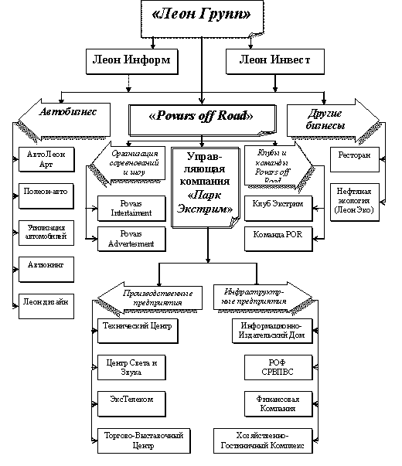

Организационная структура ПЭ
Таблица 3 иллюстрирует список предприятий, направления их деятельности, которые уже созданы или планируются к созданию для обеспечения функционирования ПЭ.
Таблица 3 " Организационная структура. Собственные предприятия ПЭ "
N п/п | Наименование компаний | Описание направлений деятельности | Стратегические партнеры
1. | Инициатор проекта (ООО «Povars Off Road» (регистрационный номер в МРП – 500401242 от 12 ноября 2001 года) | Правообладатель торговых марок в сфере организации спортивных и массовых мероприятий в России, учредитель призов и трофеев в мотоспорте, член МФР, инициатор создания и основной акционер ПЭ.  Президент компании - Поварс Игорь, возглавляет Попечительский Совет финального этапа GRAND-PRIX Чемпионата мира по мотокроссу в России. | Международная Федерация Мотоспорта (F.I.M.), Российской Мотоциклетная Федерация России (МФР), компания «Dorna Off Road» (правообладатель на проведение GRAND-PRIX Чемпионата мира по мотокроссу)
2 | Региональный Общественный Фонд «Содействие развитию военно-патриотических видов спорта (РОФ) (Рег. номер 14906 от 13 марта 2002 года в ГУ Минюста РФ г. Москве). | Фонд создан для аккумулирования денежных ресурсов партнеров и инициаторов проекта, партнеров ПЭ, спонсоров и рекламодателей, бюджетных ресурсов структур государственного управления, содействие в привлечении дополнительных инвестиционных ресурсов для реализации проектов и программ «Povars Off Road», в том числе и ПЭ | Фандрайзинговое обслуживание Фонда обеспечивает «ВЭБ-ПЛАН Групп» на договорной основе
3. | Управляющая Компания ПЭ (УК, ООО «Парк Экстрим», находится в процессе регистрации) | Правообладатель торговой марки «Парк Экстрим», основной акционер всех компаний, входящих в состав ПЭ, собственник земли, на которой строится ПЭ. УК коммерческой деятельности не ведет, а делегирует ее другим предприятиям ПЭ. Таким образом, управляющая компания защищена от коммерческих и финансовых рисков. УК обладает эксклюзивными правами проведения на своей территории мероприятий и соревнований, организуемых «Povars Off Road». Органы управления ПЭ (Совет учредителей и совет директоров ПЭ) будут работать именно в структуре этой компании. | Инициатор проекта (ООО «Povars Off Road»), потенциальный стратегический инвестор ПЭ
4. | Финансовая компания (ФК) | Финансовое обслуживание всех предприятий ПЭ и его партнеров на договорной основе. Это единая бухгалтерия ПЭ, его расчетно-кассовый центр. ФК занимается ведением счетов предприятий, подготовкой и сдачей финансовой отчетности в контролирующие органы. Для управления и акционеров ПЭ ФК подготавливает сводную отчетность. Фактически финансовая компания решает задачу разделения финансовых потоков с коммерческим документооборотом для страхования рисков нецелевого расходования средств на предприятиях ПЭ и искусственного занижения финансовых показателей за счет проведения неучтенной деятельности. | Официальный финансовый консультант ПЭ - компания «Эрнст и Янг», входящая в ТОР5 консалтинговых компаний мира.
5. | Информационно-Издательский Дом (ИИД, компания находится в процессе регистрации) | Решение задач холдинга в области информационного обслуживания, полиграфии, рекламы и PR/GR, производства и реализации сувенирной продукции, реализация входных билетов на соревнования и шоу, организуемых на территории ПЭ. | Компании Lycos, издательский дом «Эксперт», «ВЭБ-ПЛАН Групп».
6. | Компания «ЭксТелеком» (компания находится в стадии регистрации) | Телекоммуникационное и энергетическое обеспечения ПЭ и его соседей. | Ростелеком, АФК «Система», Мосэнерго.
7. | Технический центр (ТЦ) | Эксплуатация обслуживанию технического парка ПЭ, стадиона-кросс. На базе технического центра создаются пункты проката техники, спортивная школа, техническая база подготовки спортивных команд | Техническими консультантами ПЭ являются компании «Авто Леон Арт» и «Полеонавто».
8. | Торгово-выставочный Центр дом Парка Экстрим (ТВЦ) | Проведение торговых операций с мототехникой, запасными частями, аксессуарами на территории ПЭ. Привлечение партнеров к торговле на территории комплекса напитками, продуктами питания, организовывать пунктов питания, ресторанов и зон специального обслуживания. Организация на территории ПЭ выставок-ярмарок, конференций, выставок-продаж. | производители техники: «KTM sportmotorcycle», «THOR», «PROX», «TALOR», «BRAKING», представленные национальными дистрибьюторами «СААВ мотокросс», «Леон Моторс – СВ» . Торгово-сервисный центр «Мотомир».
9. | Клуб «Экстрим» | Организация клубной деятельности на территории и объектах ПЭ, обслуживание клубных карт, дисконтные программы. | В стадии переговоров
10. | Центр Света, Звука и Пластики (ЦСЗП) | В состав входит концертный зал на 25 000 мест, оборудованный современным оборудованием для организации концертных программ, проведения дискотек и организации шоу. Уникальное лазерное оборудование не имеющее аналогов в мире, создаст уникальные новых виды светопластических представлений на базе использования современной и классической музыки. | компании «PROMO-LIGHTER», SIEMENS
11. | Хозяйственно-гостиничный Комплекс (ХГК) | Коммерческая эксплуатация жилищно-гостиничного фонда на территории ПЭ, коттеджного городка, детского парка и зоопарка, национальных парков. Решение хозяйственных задач на всей территории всего спортивно-развлекательного комплекса: эксплуатации и обслуживания зданий и сооружений, коммунального обслуживания и энергоснабжения, обслуживание коммуникаций и связи. В зону ответственности ХЧ входит санитарно-гигиеническое обеспечение комплекса, организация пунктов общественного питания, предоставление в аренду площадей, зданий и сооружений. | «Jungtines Pajegos» (Литва)

При необходимости в структуре предприятий ПЭ могут создаваться и другие новые предприятия. При этом первым шагом будет создание подразделения в структуре существующих компаний ПЭ при общем управлении Организационным комитетом. Как только деятельность такого подразделения выйдет на самоокупаемость, Оргкомитетом будет приниматься решение о реорганизации подразделения в самостоятельное предприятие, а компании - партнеру ПЭ будет отдано право формирование команды управления компанией ПЭ.
Рисунок 6 "Вид здания Пресс-центра"
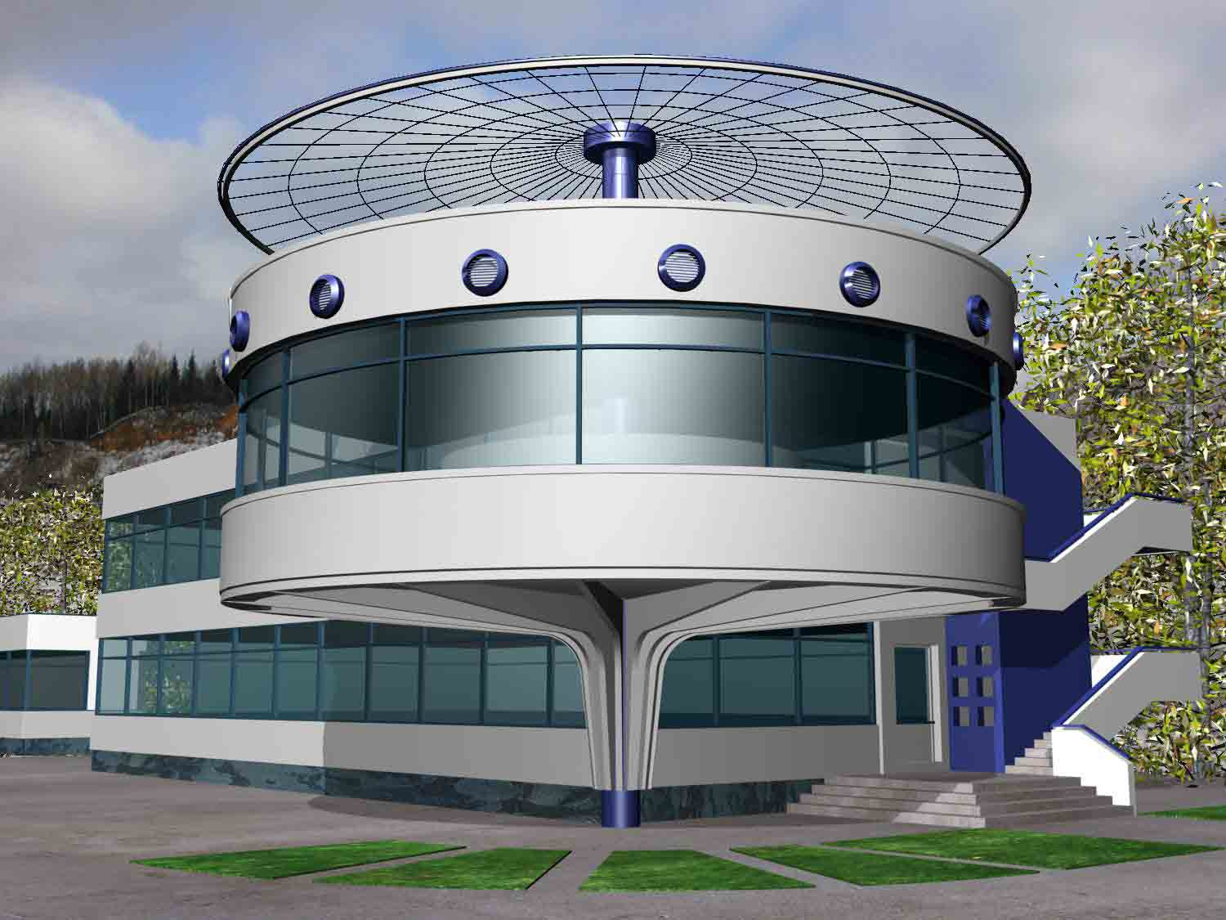
Рисунок 7 "Вид здания Центра Света, Звука и Пластики на 25 тыс. зрителей"
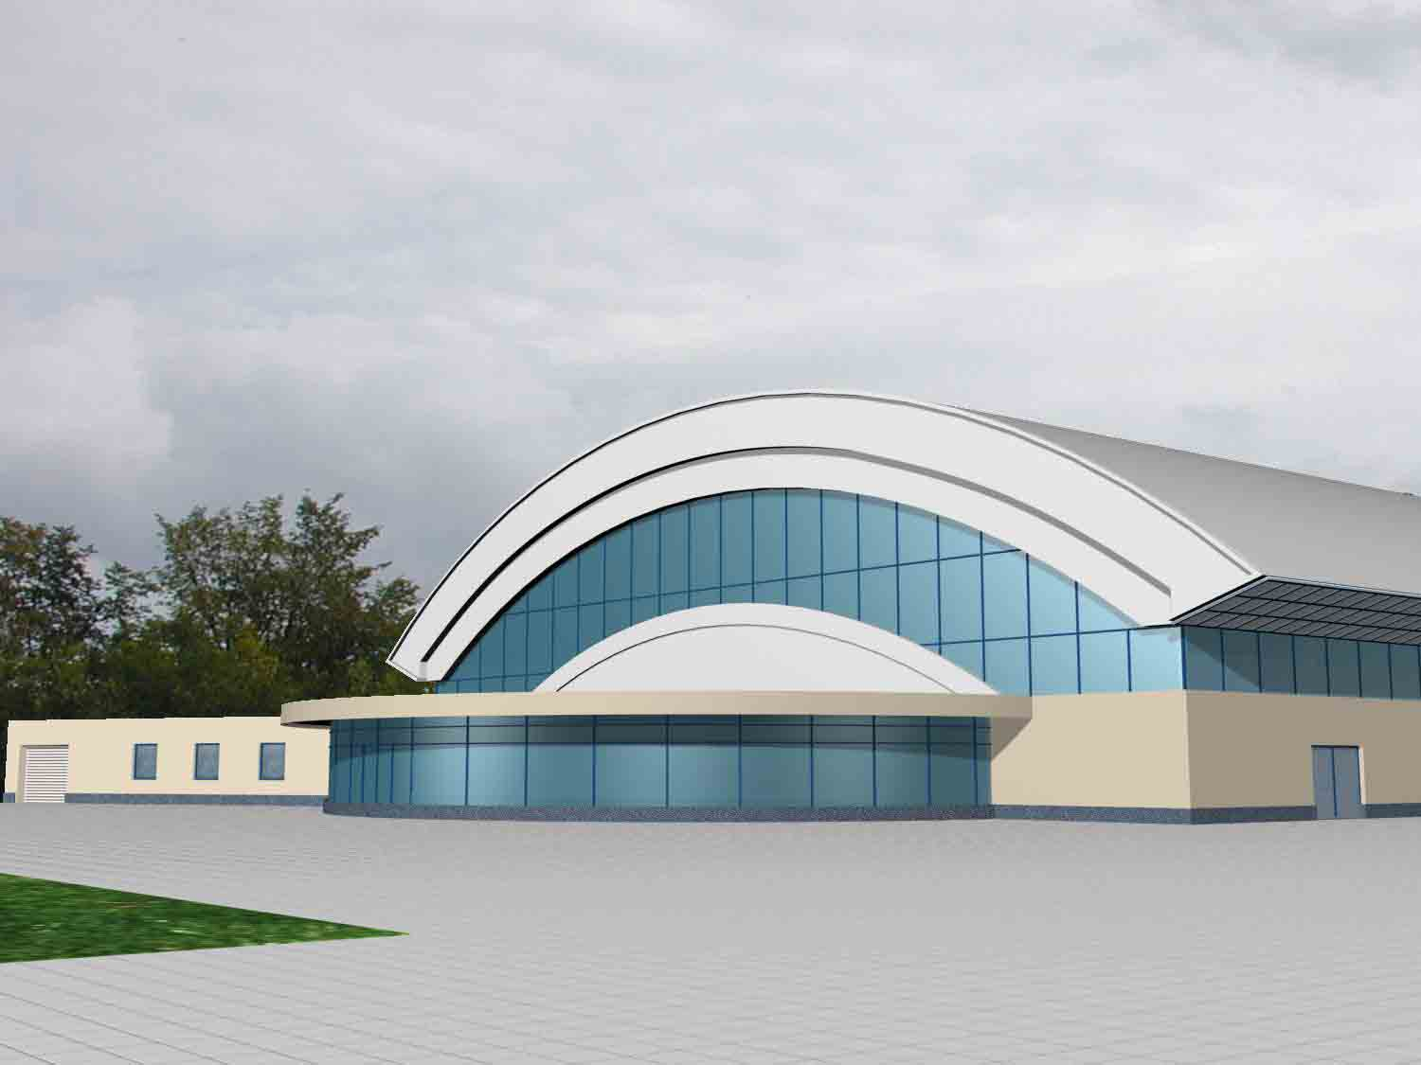

Таблица 4 иллюстрирует перечень привлекаемых для комплексном обслуживании ПЭ предприятий. Создание собственных предприятий по указанным направлениям деятельности не планируется.
Таблица 4 "Организационная структура. Привлекаемые предприятия - партнеры "
N п/п | Наименование компаний | Описание направлений деятельности | Стратегические партнеры
1. | Страховая Компания (СК) | Обязательное страхование клиентов и отдыхающих комплекса, спортсменов, страхования движимого и не движимого имущества предприятий ПЭ, страхования финансовых, инвестиционных, строительных и иных рисков сопровождающих хозяйственную деятельность ПЭ, его партнеров и потенциальных инвесторов. | Страховые компании «Сибирь».
2. | Туристическая компания | Туристическое, визовое обслуживание гостей и клиентов ПЭ, участников соревнований, проводимых на территории ПЭ, Совместно с УК создаются новые туристические продукты для привлечения иностранных туристов на объекты ПЭ. | ТК «Академсервис», одна из крупнейших туристических фирм России.
 | Банк | Комплексное расчетное обслуживания компаний ПЭ, создание полномасштабное отделения банка на территории ПЭ, выпуск и обслуживание пластиковых карт на всех объектах ПЭ | АКБ «Пробизнесбанк», одним из учредителей которого является МФК (одна из структур Всемирного Банка).
 | Строительные компании | Выполнение работ по подготовке территории комплекса к проведению соревнований и строительства всех объектов ПЭ. Выбор подрядчиков на сооружение всех объектов на территории ПЭ осуществляется на тендерной основе. | Функции заказчика на территории ПЭ выполняет ГУП «Экспертно-консалтинговый Центр» при Госстрое РФ, эксклюзивно от имени государства проводящий все тендеры на объекты государственного строительства.  Генеральным подрядчиком строительства трассы является одна из крупнейших строительных компаний Москвы – ОАО «УМ-4».
 | Нефтеперерабатывающая компания | Обеспечение участников соревнований, клиентов комплекса специальными спортивными бензинами и маслами | ОАО «Московская нефтяная компания «МНК»

По мере развития проекта к его реализации будут привлекаться новые предприятия, для каждого из которых будут выполнены необходимое технико-экономическое обоснование, определены функции и задачи работы в составе структуры ПЭ. Оргкомитетом на договорной основе определены условия сотрудничества.
Оргкомитет регулярно на своих заседаниях рассматривает предложения партнеров о развитии своего бизнеса на территории ПЭ.
Рисунок 8 "Вид стадиона-кросс на 5 тыс. зрителей"
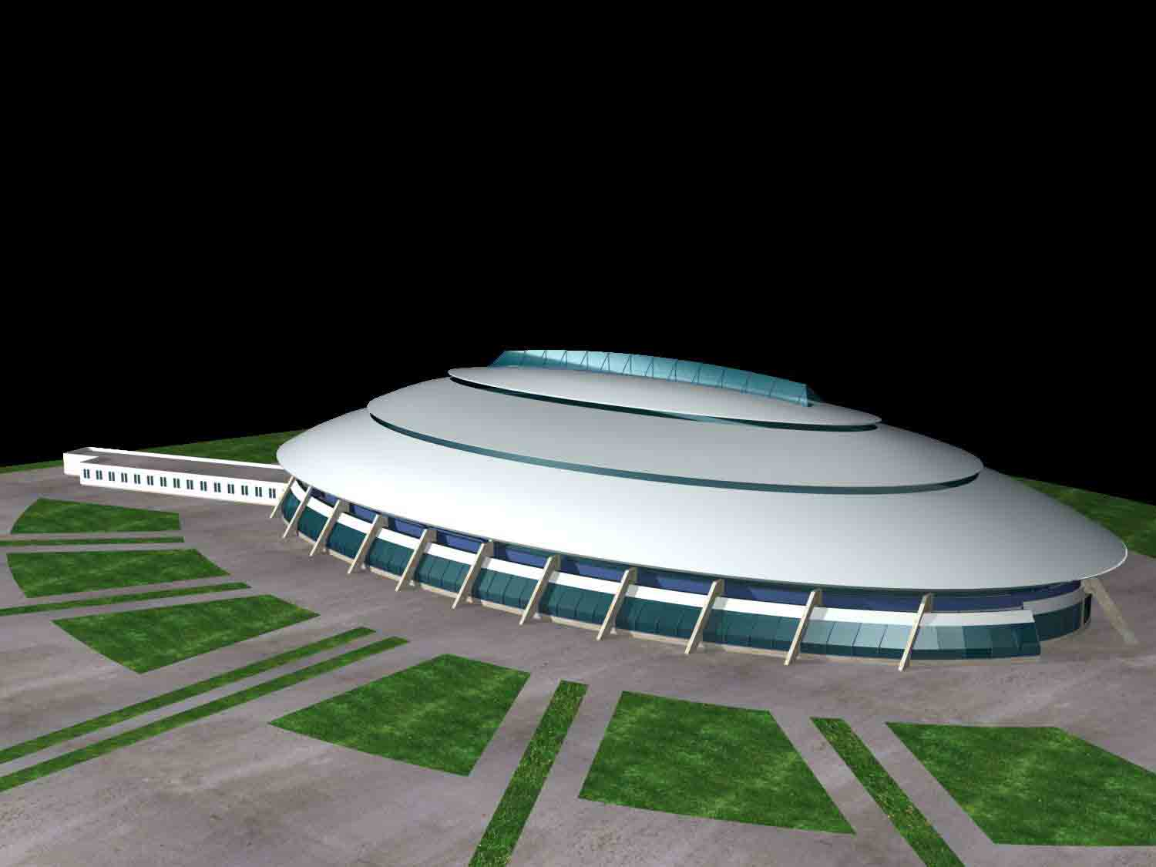

Структура капитала ПЭ
При реализации проекта ПЭ и формирования его инфраструктуры стоят задачи:
- защитить интересы инициаторов проекта;
- создать безопасные условия для учредителей при привлечении внешнего акционерного капитала и заемных средств;
- застраховать риски при найме управляющего персонала высшего звена предприятий холдинга и стимулировать его эффективную работу.
Предлагаемая схема диверсификации уставного и акционерного капитала приведена ниже (Таблица 5).
Инвестор из этой схемы может определить свое возможное присутствие в акционерном капитале компаний ПЭ и выбор направлений инвестиций.
Таблица 5 "Структура распределения акций в предприятиях ПЭ"
Наименование компаний ПЭ | Распределение капитала в компаниях ПЭ, в %
Наименование компаний ПЭ | Учредители | Акционеры | Менеджеры
Инициатор проекта - ООО «Povars Off Road» | 100 | 0 | 0
Региональный Общественный Фонд «Содействие развитию военно-патриотических видов спорта (РОФ) | 100 | 0 | 0
Управляющая Компания - ООО «Парк Экстрим» | 51 | 44 | 5
Финансовая компания (ФК) | 51 | 44 | 5
Информационно-Издательский Дом (ИИД) | 51 | 44 | 5
Компания «ЭксТелеком» | 51 | 44 | 5
Технический центр (ТЦ) | 51 | 44 | 5
Хозяйственно-Гостиничный Комплекс (ХГК) | 51 | 44 | 5
Торгово-выставочный Центр (ТВЦ) | 51 | 44 | 5
Клуб «Экстрим» | 51 | 44 | 5
Центр Света, Звука и Пластики (ЦСЗИ) | 51 | 44 | 5

Ниже приведен состав инвестиционных затрат, распределенные по предприятиям, входящих в состав ПЭ (Таблица 6).
Таблица 6 "Структура распределения инвестиционных затрат по предприятиям ПЭ"
Наименование компаний ПЭ | Распределение капитальных вложений
Наименование компаний ПЭ | Тыс. долларов | Проценты
Инициатор проекта - ООО «Povars Off Road» | 2 101.00 | 3.67
Региональный Общественный Фонд «Содействие развитию военно-патриотических видов спорта (РОФ) | 1 005.00 | 1.76
Управляющая компания ПЭ | 3 701.00 | 6.47
Финансовая компания (ФК) | 51.00 | 0.09
Информационно-Издательский Дом (ИИД) | 350.00 | 10,61
Компания «ЭксТелеком» | 676.00 | 1.18
Технический центр (ТЦ) | 7 891,00 | 13.79
Хозяйственно-Гостиничный Комплекс (ХГК) | 18 938.00 | 33.09
Торгово-выставочный Центр (ТВЦ) | 961.00 | 1,68
Клуб «Экстрим» | 51.00 | 0.09
Центр Света, Звука и Пластики (ЦСЗИ) | 21 501.00 | 37.57
Всего по ПЭ | 57 227.00 | 100.0

Таким образом, суммарный объем планируемых капиталовложений в объекты ПЭ составляет порядка 57.2 млн долларов США. Срок освоения капитальных вложений – два года.

Этапы реализации проекта
Плановый срок реализации настоящего проекта - три года. Этот срок можно условно разделить на четыре этапа (Таблица 7).
Таблица 7 "Этапы реализации проекта создания ПЭ"
# | Описание | Начало | Конец
1 | Организационный (выполнен) | 1.10.2001 | 1.04.2002
2 | Подготовка и проведение Чемпионата мира по мотокроссу, создание отдельных объектов ПЭ | 1.04.2002 | 1.10.2002
3 | Строительство Парка Экстрим и ввод в эксплуатацию отдельных объектов | 1.10.2002 | 1.10.2004
4 | Совершенствование инфраструктуры ПЭ, начало его регулярного функционирования | 1.10.2004 | 1.10.2005
Таблица 8 "Распределение объемов капитальных вложений по этапам реализации проекта, тыс. дол. США"
# | Описание | Начало
1 | Организационный (выполнен) | 3 500.00
2 | Подготовка и проведение Чемпионата мира по мотокроссу, создание отдельных объектов ПЭ | 5 721.00
3 | Строительство Парка Экстрим и ввод в эксплуатацию отдельных объектов | 44 100.00
4 | Совершенствование инфраструктуры ПЭ, начало его регулярного функционирования | До 2 000.00 в год

Точное распределение инвестиционных ресурсов по всему сроку создания ПЭ можно будет сделать, только при окончательном определении стратегических партнеров по всем объектам и компаниям ПЭ.
В Приложении 1 приведен реестр объектов ПЭ, объединенных в группы по этапам создания ПЭ.

Первый этап – организационный
Этот этап (1.10.2001 – 1.04.2002) уже выполнен и включал в себя:
Организационные мероприятия на территории ПЭ:
- документальное оформление в собственность участка земли (250 га) в Московской области;
- разработка концепции архитектурного проекта создания ПЭ;
- подготовка технической и рабочей документации для проведения строительства объектов, необходимых для проведения чемпионата мира;
- проведение проектно-изыскательских работ на участке;
- формирование состава Попечительского и Организационного Комитетов;
- создание базы данных потенциальных спонсоров Чемпионата мира и поддержание актуальности этой базы данных (более 450 спонсоров);
- привлечение стратегических партнеров и потенциальных инвесторов ПЭ;
- определение заказчика (ИЭЦ Госстроя России) и генерального подрядчика (ООО «УМ-4) на выполнение работ по созданию трассы «Яхрома» и подготовки строительной площадки;
- проведение работы по заключению договоров с партнерами в рамках проекта на проведение строительно-монтажных работ, поставку технологического оборудования;
- формирование круга стратегических партнеров по развертыванию ПЭ;

Разработка проектной документации:
- разработка концепции проекта ПЭ;
- формирование спонсорских пакетов и экономико-математической модели их развития и договорного обеспечения;
- создание концептуальной экономико-математической модели развития проекта ПЭ;
- разработка стратегии развития проекта на период 2002 – 2005 годы;
- разработка детальных бизнес-планов отдельных проектов ПЭ;

Создание инфраструктуры проекта:
- регистрация компании Регионального общественного фонда Содействия развитию военно-патриотических видов спорта;
- проведение финансового, производственного и инвестиционного планирования деятельности спортивного комплекса, системы мероприятий по подготовке и проведению чемпионата мира с целью оптимального использования финансовых, инвестиционных и материально-технических ресурсов;
- начало формирования и подготовки команд ИИД, УК;
- создание информационной службы проекта (ИИД), подготовка и выпуск его официального сервера;
- разработка рабочей документации деятельности Организационного комитета и основных компаний;

Направления освоения капиталовложений:
- проведение проектных работ, благоустройство территории ПЭ;
- подготовка генерального плана строительства ПЭ;
- оформление разрешительной документации на проведение строительных и земляных работ;
- создание официального сайта Финального этапа Чемпионата мира и первоначальное его информационное обеспечение;
- оформление прав на земляной участок;
- подготовка и издание информационных и рекламных материалов ПЭ;
- выполнение работ по технико-экономическому обоснованию проекта;
- начало строительства трассы «Яхрома».

Формирование доходной составляющей проекта:
- продажа спонсорских пакетов на GRAND-PRIX Чемпионата мира по мотоспорту (ИД).

Основные публичные мероприятия этапа:
- пресс-конференция по поводу проведения чемпионата мира по мотокроссу в Москве (декабрь 2001 года).

Второй этап –проведение GRAND-PRIX Чемпионата мира по мотокроссу
Второй этап (1.04.2002 – 1.10.2002) включает в себя:

Организационные мероприятия на территории ПЭ:
- регулярная работа Организационного Комитета на основе краткосрочного детального плана его работы на этот этап проекта ПЭ;
- окончание проведения проектно-изыскательских работ на территории ПЭ;
- формирование команды управления ПЭ (организационный комитет) и набор персонала в информационную, аналитическую и инвестиционную службы проекта;
- проведение работ по заключению договоров УК с партнерами в рамках проекта на проведение строительно-монтажных работ, поставку технологического оборудования;
- продолжение работ с потенциальными спонсорами и инвесторами (кредиторами) проекта;
- начало проведения публичных мероприятий на территории ПЭ;
- организация проведения Кубка Вызова (одного из этапов Чемпионата России по мотокроссу) на трассе «Яхрома»;
- расширение круга стратегических партнеров по проведению чемпионата мира и развертыванию ПЭ.

Разработка проектной документации:
- разработка новой версии архитектурного проекта ПЭ;
- разработка и утверждение проекта инженерного обеспечения территории ПЭ;
- подготовка технической и рабочей документации для проведения строительства объектов, необходимых для проведения чемпионата мира;
- разработка схемы внутреннего документооборота холдинга и внутреннего движения финансовых ресурсов;
- разработка и утверждение финансового и организационного планов реализации рассматриваемого этапа создания ПЭ;
- поддержание актуальности детальных бизнес-планов отдельных проектов и бизнесов на территории ПЭ;
- подготовка инвестиционного меморандума этого (второго) этапа для привлечения краткосрочных инвестиционных (кредитных ресурсов).
Рисунок 9 "Вид офиса «DORNA OFF ROAD»"
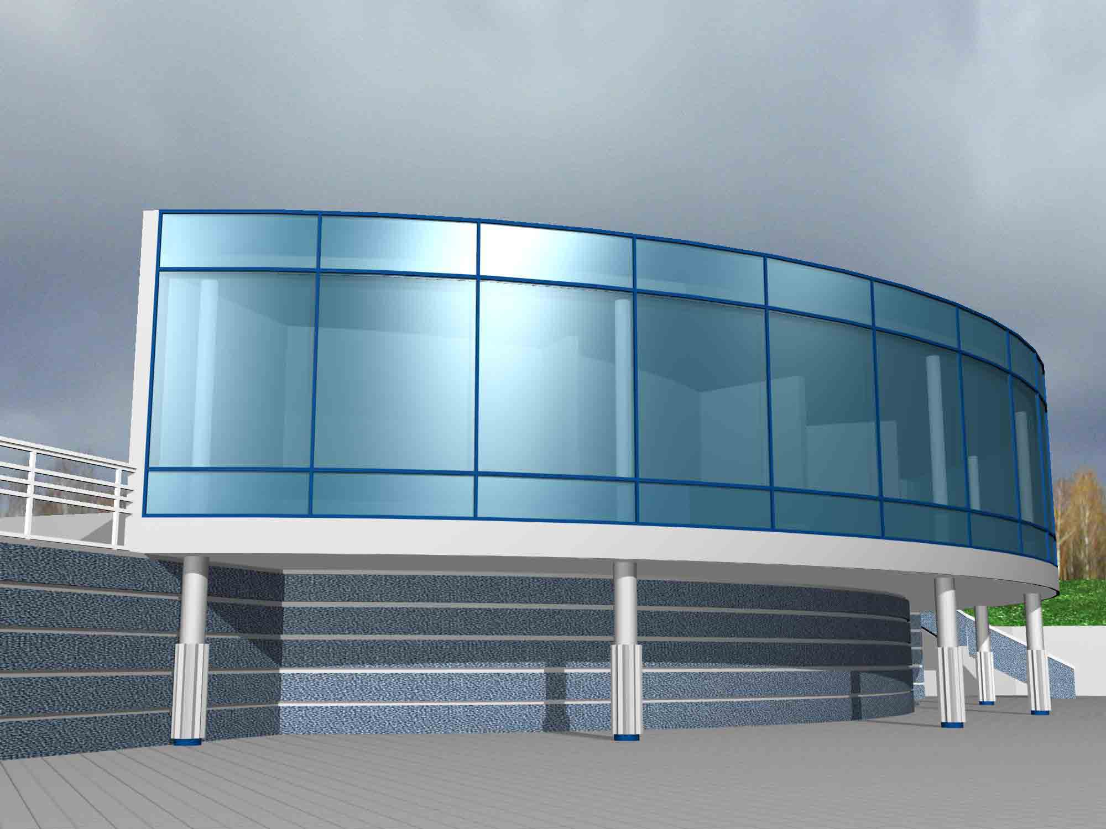

Создание инфраструктуры проекта
- регистрация Управляющей Компании ПЭ, Информационно-Издательского Дома и Торгово-Выставочного Центра ПЭ и начало их практической деятельности;
- создание Пресс-Центра ПЭ в рамках Информационно-Издательского дома;
- выпуск (с июня 2002 года) информационного вестника Чемпионата мира, в том числе и на официальном сайте;
- дальнейшая разработка рабочей документации деятельности компаний, формирующих ПЭ.
Рисунок 10 "Вид VIP зоны ПЭ"
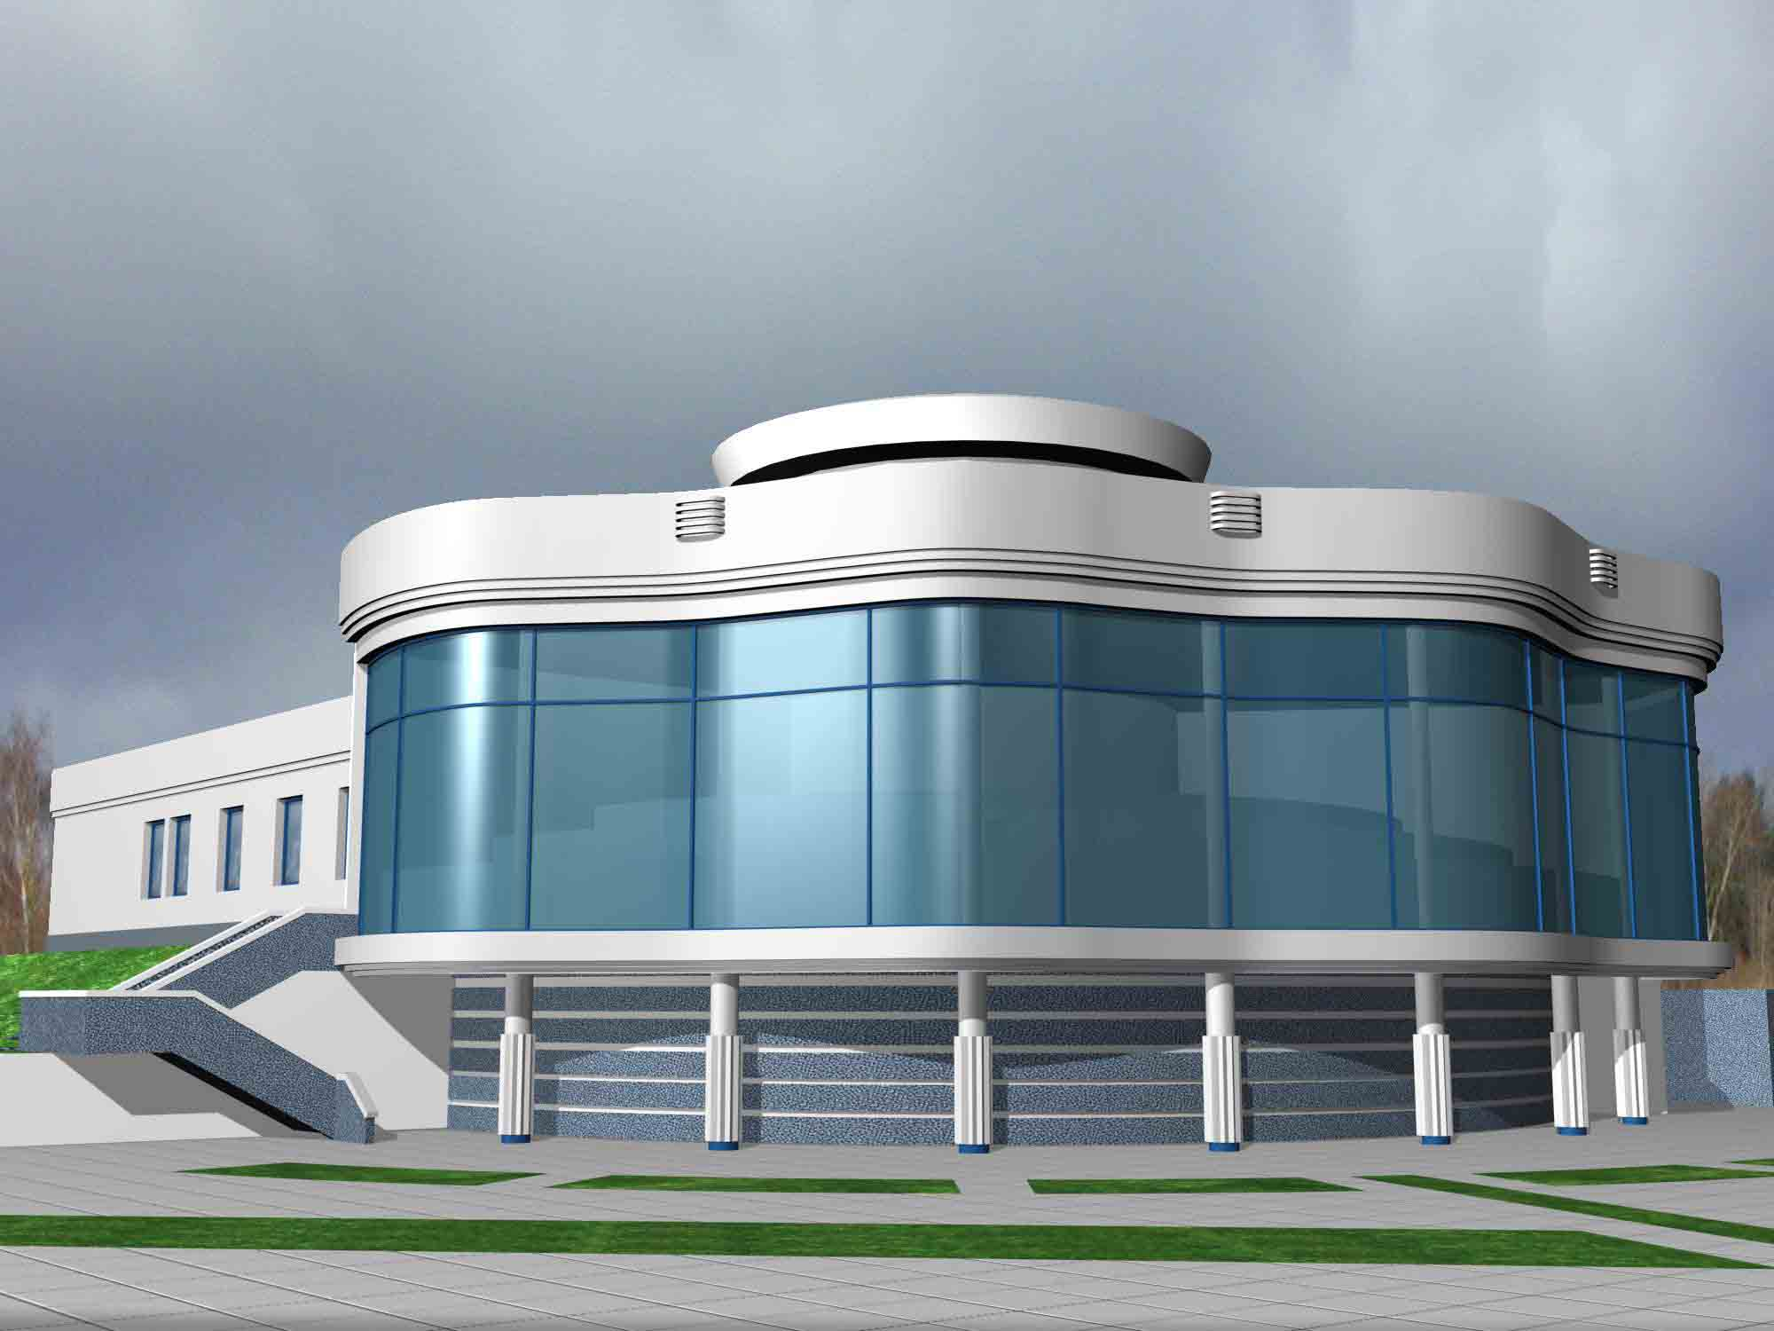

Направления освоения капиталовложений:
- проведение проектных работ, благоустройство территорий;
- ввод в действие всех объектов капитального строительства, необходимых и достаточных для проведения финального этапа Чемпионата мира (см. Приложение 3 к настоящей стратегии);
Рисунок 11 "Вид Технической зоны трассы «Яхрома»"
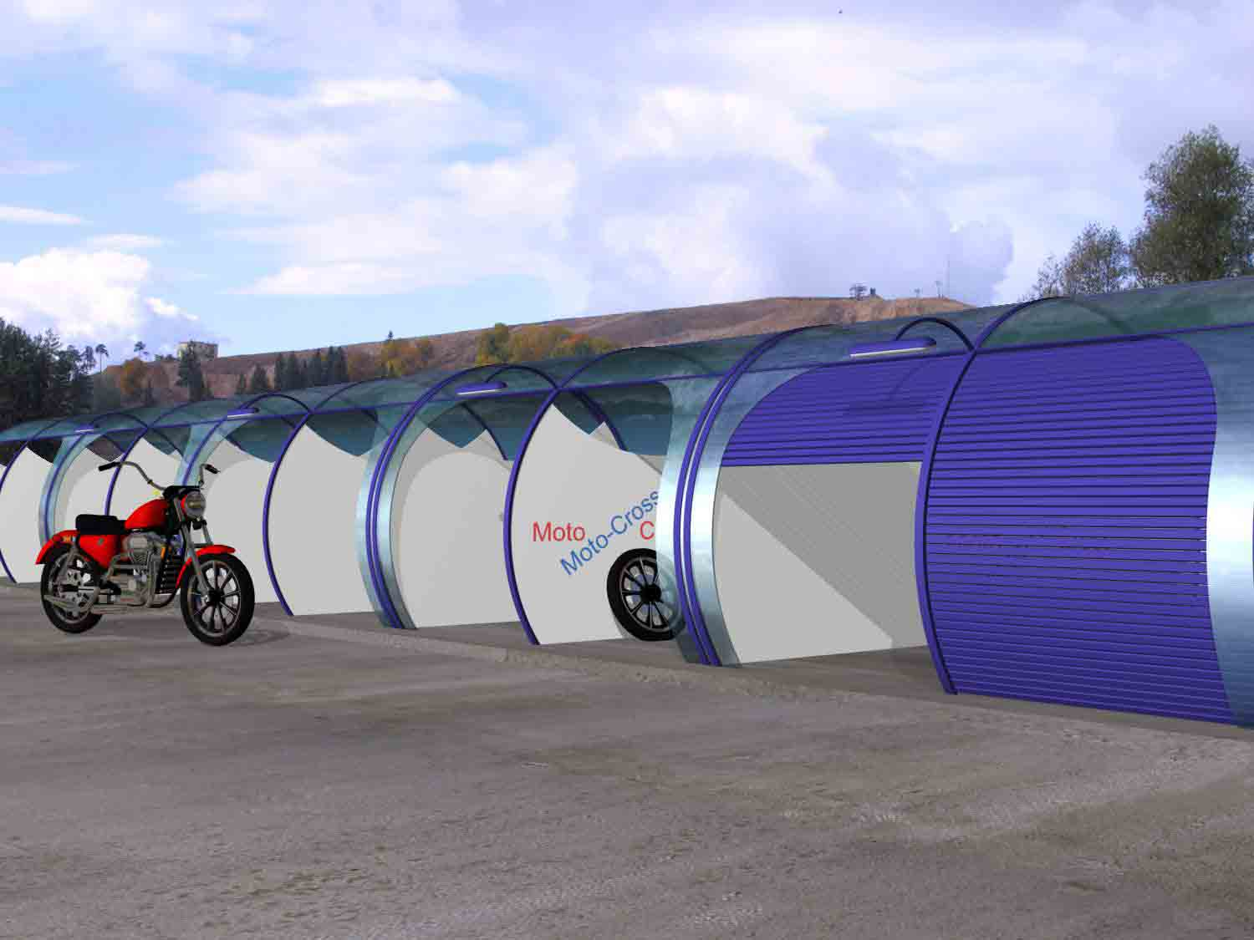

Формирование доходной составляющей второго этапа реализации проекта:
- продажа спонсорских пакетов на финальный этап GRAND-PRIX России Чемпионата мира по мотокроссу (13-15 сентября 2002 года);
- продажа входных билетов;
- продажа прав размещения рекламы чемпионата мира на готовой, рекламной и сувенирной продукции;
- реализация сувенирной продукции ПЭ;
- доходы от торговой деятельности Торгово-Выставочного Центра ПЭ;
- продажа прав на трансляцию чемпионата мира;
- клубная деятельность на территории ПЭ;
- привлечение стратегических партнеров в организацию отдельных элементов инфраструктуры проекта и формируемого холдинга.

Основные публичные мероприятия этапа:
- пресс-конференция о готовности к проведению чемпионата мира по мотокроссу в Москве (июнь, август, сентябрь 2002 года);
- проведение заключительного этапа чемпионата России 2002 года (июль 2002 года);
- презентация официального сайта Чемпионата мира (май 2002 года);
- официальное открытие пресс-центра Чемпионата мира (июнь 2002 года);
- мероприятия Клуба Экстрим;
- официальное открытие спортивного комплекса для проведения чемпионата мира (июль 2002 года).

Третий этап – создание спортивного комплекса
Третий этап (1.10.2002 – 1.10.2004) включает в себя:

Организационные мероприятия:
- формирование команд управления всеми предприятиями ПЭ и подбор персонала;
- формирование и организация деятельности Совета Учредителей и Совета Директоров ПЭ на базе Организационного и Исполнительного Комитетов;
- проведение регулярных соревнований различного уровня (Россия, Европа, Мир), шоу, мероприятий на территории ПЭ, обеспечивающих его оптимальную загрузку;
- формирование окончательного состава стратегических партнеров по развитию ПЭ.

Разработка проектной документации:
- подготовка технической и рабочей документации для окончания строительства объектов второго этапа развития ПЭ и его инфраструктуры (полный перечень приведен в Приложении 3 к настоящей стратегии);
- подготовка инвестиционного меморандума этого этапа создания ПЭ;
- оптимизация схемы внутреннего документооборота и движения финансовых ресурсов ПЭ;
- поддержание актуальности детальных бизнес-планов объектов и бизнесов на территории ПЭ.

Направления освоения капиталовложений:
- развитие и поддержание работоспособности объектов, созданных на первых двух этапах развития ПЭ;
- ввод в действие всех объектов капитального строительства ПЭ (см. Приложение 3);

Формирование доходной составляющей проекта:
- продажа спонсорских пакетов на Чемпионатов мира, Европы и России (2003 год) по мотоспорту (ИД);
- организация и проведение других соревнований под торговой маркой Povars off Road;
- франчайзинг модели и бизнеса ПЭ в другие регионы России;
- продажа входных билетов на все мероприятия спортивного комплекса (ИД);
- продажа прав размещения рекламы чемпионатов мира и России на готовой, рекламной и сувенирной продукции (ИД);
- продажа прав на трансляцию чемпионатов и мероприятий спортивного комплекса (ИД);
- организация выставок и ярмарок-продаж в Торгово-выставочном Центре;
- торговая и посредническая деятельность Торгово-Выставочного Центра;
- деятельность Информационно-Издательского Дома ПЭ;
- клубная деятельность на территории ПЭ;
- привлечение стратегических партнеров в развитие отдельных элементов ПЭ;
- коммерческая деятельность Хозяйственно-Гостиничного Комплекса ПЭ;
- коммерческая деятельность объектов, предприятий и учреждений ПЭ (ЭксТелеком, Центр Света, звука и пластики, Технический Центр, торговые партнеры).

Основные публичные мероприятия этапа:
- проведение этапов чемпионата России, Европы и мира 2003 года;
- проведение этапа чемпионата России, Европы и мира по гонкам на мотоциклах с колясками 2003 года);
- проведение концертов звезд российской и зарубежной эстрады в рамках проведения чемпионатов мира, Европы и России;
- проведение тематических выставок и ярмарок в выставочном павильоне (ИД);
- проведение мероприятий Клуба Экстрим.

Четвертый этап – эффективное функционирования и развитие ПЭ
Направления освоения капиталовложений:
- развитие и поддержание работоспособности объектов ПЭ.

Сдаваемые объекты капитального строительства:
- новые объекты, необходимость которых показала предыдущая деятельность ПЭ, проведение массовых и спортивных мероприятий.

Формирование доходной составляющей проекта – та же, что и на третьем этапе, скорректированная практикой деятельности ПЭ.

Маркетинговая стратегия проекта
Вероятно, что высокие темпы развития проекта потребуют регулярных консультаций и следующих за ними корректировок маркетинговой стратегии. Тем не менее, в рамках настоящего документа возможно определить концептуальные положения маркетинговой стратегии проекта, которая подразумевает параллельную работу в следующих направлениях:
- Формирование корпоративного имиджа и бренда «Парк Экстрим»;
- Использование мероприятий, проводимых на территории ПЭ для его рекламы и продвижения на рынке развлекательных и спортивных услуг;
- систематическое изучение конкретных потребностей различных групп пользователей на продукты и услуги в сфере развлечений и спортивных услуг – путем анкетирования, проведения рабочих совещаний с компетентными представителями различных сообществ пользователей (фокусными группами), организации обратной связи с посетителями и клиентами ПЭ через собственные информационные продукты и региональные представительства; уточнение на этой основе номенклатуры продуктов и услуг ПЭ, перечня проектов, объектов, услуг и мероприятий;
- Продвижение продуктов и услуг ПЭ на рынок, формирование спроса на них – как через рекламу, побуждающую к немедленным ответным действиям (рекламные листовки, плакаты и щиты; рекламные блоки в газетах, известных каталогах и справочниках, наиболее читаемых журналах, популярных радиопередачах; баннерная реклама в интернете), так и через рекламу, направленную на более долгосрочное воздействие (издание научно-популярного журнала, бюллетеня и представительских материалов ПЭ; рассылка пресс-релизов в ведущие СМИ; выпуск и распространение сувенирной продукции; спонсирование публичных и спортивных мероприятий, участие в крупных профильных форумах и выставках, выступления с презентациями; публикация проблемных и исследовательских изданиях и т.д.);
- Использование механизма франчайзинга – через передачу права на использование товарных знаков ПЭ организациям-партнерам в регионах.

Стратегия формирования корпоративного имиджа
Современные требования к формированию корпоративного имиджа предполагают, комплексный подход, что означает сбалансированное развитие всех элементов корпоративного имиджа:
- публичного;
- делового;
- внутри корпоративного;
- персонального имиджа руководителей.

В рамках общей цели формирования имиджа необходимо решить следующие стратегических задачи:
- повышение узнаваемости названия ПЭ, его управляющей компании, компаний инициаторов проекта;
- развитие делового имиджа у заданных целевых групп в конкретных регионах;
- формирование профессиональных клубных образований на территории ПЭ, объединяющих фанатов технических видов спорта;
- оказание влияние на развитие технических видов спорта через занятие руководящих постов в общественных организациях и ассоциациях мотоспорта;
- содействие развития профессионального мотоспорта, через поддержку команд различного уровня, в том числе и за воссоздание сборной команды России;
- содействие привлечению инвестиционных ресурсов и стратегических партнеров;
- формирование положительного публичного имиджа с целью усиления социально-политического влияния органов управления ПЭ, его лоббистских возможностей.

Стратегия PR (Public Relations) мероприятий
- В течение периода создания ПЭ сформировать его имидж, добиться его узнаваемости, реализовать имиджевое позиционирование.
- Комплексная стратегия PR, должна предусматривать:
  - оценку реальной ситуации и эффективность работы задействованных ограниченных финансовых ресурсов;
  - организацию регулярного мониторинга референтной тематики в СМИ;
  - эффективное использование имеющихся информационных ресурсов – постоянная генерация информационных поводов, рассылки МФР и F.I.M., собственный сайт http://www.motograndprix.ru, сайты и информационные ресурсы стратегических партнеров;
  - отладку регулярной работы Оргкомитета, собственных информационных компаний со СМИ, общественным мнением, профильными государственными организациями, законодательными органами и отдельными законодателями;
  - целенаправленное использование коммерческих мероприятий (продажа сувенирной продукции, проведение презентаций и соревнований российского уровня) для целей PR;
  - согласованный план PR-мероприятий и информационных поводов.

Стратегия GR (Government Relations) мероприятий
Government Relations (GR) – это система взаимовыгодных отношений с законодательной и исполнительной ветвями власти, общественными организациями (в т.ч. политическими партиями) и коммерческими структурами, подразумевающая использование их возможностей посредством делегирования части полномочий друг другу.
Основные мероприятия в этой сфере связаны с формирование состава Попечительского Совета, который, в основном, на момент создания настоящей стратегии сформирован. Дальнейшее расширение состава Попечительского Совета должно происходить в зависимости от актуальности решаемых задач.
Наиболее важное направление в рамках выполнения программы GR – целевое информационное воздействие на властные структуры, что включает:
- создание позитивного имиджа ПЭ с учетом позиции власти как центральной, так и региональной;
- привлечение властных структур к реализации целей и задач создания ПЭ, соответствующих целям и задачам самих властных структур (работа с молодежью, содержание и поддержка сборных команд по мотоспорту различного уровня и различных возрастных категорий, проведение массовых акций по поддержке решений властных структур, с их лозунгами);
- использование организационного потенциала органов государственного управления для решения беспрецедентных задач создания ПЭ и проведения на его территории спортивных мероприятий самого высокого международного уровня;
- планирование информационных поводов как одного из важных инструментов для формирования мнения о деятельности Оргкомитета, структур ПЭ со стороны властных структур.

Стратегия рекламной кампании
Стратегия рекламной программы преследует две основные цели:
- Повышение уровня знания бренда ПЭ в целевой аудитории;
- Привлечение новых рекламодателей, инвесторов, партнеров и клиентов.

Рекламные и задачи
- обеспечить высокий уровень осведомленности в целевых группах о названии и логотипе ПЭ и его предприятий;
- сформировать в целевых группах представление об основных преимуществах сотрудничества с Оргкомитетом, компаниями ПЭ, преимуществах их товаров и услуг;
- оптимально использовать информационные поводы, регулярно генерируемые оргкомитетом, партнерами и самим процессом создания ПЭ;
- Побудить представителей целевых групп к сбору и анализу дополнительной информации о ПЭ и его возможностях.

Креативная стратегия
В первый год существования проекта ПЭ его креативная стратегия должна быть ориентирована на создание скорее имиджевой, нежели информативной рекламы. Где под имиджевой рекламой подразумевается:
- Лаконичное, преимущественно визуальное решение,
- Воздействующее преимущественно на эмоции зрителя;
- Легко запоминающееся;
- Быстро привлекающее внимание;
- Транслирующее основную идею рекламной кампании или суть корпоративного слогана;
- Ориентированное на более широкую группу людей, чем целевая аудитория, но выполненное в стиле нацеленном, прежде всего, на целевую аудитория.

Технико-экономические показатели проекта и его бизнес-модель
В настоящем разделе стратегии приведены основные выкладки по уровню доходности мероприятий, организуемых на территории ПЭ, которые можно выполнить на момент утверждения настоящей стратегии. Эти выкладки позволяют увидеть стратегические выгоды партнеров по развитию своего бизнеса в рамках проекта ПЭ. Более детальные расчеты выполняются совместно с партнерами в виде бизнес-планов, инвестиционных меморандумов, на основе которых можно определить емкость того или иного рынка, объем инвестиций и условия сотрудничества. Именно эти условия и закрепляются в договорах о совместной деятельности, учредительных документах совместных компаний.

Основные услуги компаний ПЭ
Таблица 9 иллюстрирует перечень планируемых услуг, оказываемых структурами ПЭ, которые и сформируют доходный бюджет ПЭ и обеспечат возвратность инвестиционных ресурсов и заемных средств, уровень капитализации компаний ПЭ.
Таблица 9 "Перечень услуг предприятий ПЭ и его партнеров "
N п/п | Наименование компаний | Наименование основных услуг
1. | Инициатор проекта (ООО «Povars Off Road» (регистрационный номер в МРП – 500401242 от 12 ноября 2001 года) | - Продажа лицензий на право организации соревнований различного уровня на территории ПЭ.  - Продажа лицензий на право использования торговой марки «Povars Off Road» для использования в выпуске сувенирной и информационной продукции.  - Организация соревнований различного уровня под торговой маркой Povars Off Road.  - Продажа спонсорских пакетов Клуба Экстрим.
2 | Региональный Общественный Фонд «Содействие развитию военно-патриотических видов спорта (РОФ) (Рег. номер 14906 от 13 марта 2002 года в ГУ Минюста РФ г. Москве). | - Обслуживание инвестиционных ресурсов, привлекаемых в объекты ПЭ.  - Обслуживание целевого финансирования мероприятий, проводимых на территории ПЭ.  - Обслуживание бюджетных ресурсов различных уровней.
3. | Управляющая Компания ПЭ (УК, ООО «Парк Экстрим», находится в процессе регистрации) | - Продажа лицензий на право организации соревнований различного уровня на территории ПЭ.  - Продажа лицензий на право использования торговой марки «Парк Экстрим» для использования в выпуске сувенирной и информационной продукции.  - Участие в акционерном капитале всех создаваемых под маркой ПЭ компаний.  - Долевое участие в доходе от реализации услуг и продукции партнеров ПЭ.  - Продажа спонсорских пакетов мероприятий, проводимых на территории ПЭ.  - Продажа входных билетов на мероприятия, проводимых на территории ПЭ.
4. | Финансовая компания (ФК) | - Бухгалтерское обслуживание всех компаний ПЭ.  - Финансовое обслуживание компаний партнеров, реализующих на территории ПЭ свои услуги и продукцию.
5. | Информационно-Издательский Дом (ИД, компания находится в процессе регистрации) | - Выпуск рекламной и сувенирной продукции.  - Выпуск собственных журналов и газет спортивной тематики.  - Реклама в информационных изданиях ПЭ.  - Реализация информационной и аналитической продукции в области экстремальных видов спорта.  - Продажа собственной информационной ленты.  - Продажа прав на размещение рекламы на территории ПЭ, его объектах, форме и технике команд.
6. | Компания «ЭксТелеком» (компания находится в стадии регистрации) | - Услуги связи (в том числе и мобильной) на территории ПЭ.  - Услуги связи (в том числе и мобильной) на близлежащих к комплексу территориях.  - Телекоммуникационные услуги командам и организаторам соревнований.  - Обеспечение электроэнергией всех объектов ПЭ и близлежащих объектов на территории Дмитровского района.  - Организация телевизионных и Интернет трансляции с соревнований различного уровня.  - Телекоммуникационное обслуживание соревнований, в том числе электронной системы засечек и видеосъемок, видеоэкранов и электронных информационных табло.
7. | Технический центр (ТЦ) | - Организация проката мототехники (мотоциклы, снегоходы, квадроциклы, велосипеды) на территории и трассе ПЭ.  - Техническая поддержка и участие в организации мероприятий и шоу на «Стадион-кросс».  - Техническое обслуживание парка техники СЭ.  - Услуги по техническому обслуживанию техники клиентов и посетителей ПЭ.  - Поддержание трасс «Яхрома» и Стадиона-кросс в работоспособном состоянии.  - Техническое обслуживание мероприятий на территории ПЭ.  - Организация проведения тест-драйвов с использованием инфраструктуры ПЭ.
8. | Торгово-выставочный Центр ПЭ (ТВЦ) | - Реализация средств мототехники, запасных частей и аксессуаров.  - Организация выставок-продаж мототехники, запасных частей и аксессуаров.  - Демонстрация мототехники на объектах ПЭ.  - Реализация сувенирной продукции ПЭ.  - Торговое обслуживание мероприятий на территории ПЭ.  - Создание и обслуживание организованного рынка мототехники на территории ПЭ.  - Организация и проведение специализированных выставок-ярмарок.  - Организация тематических конференции, выставки-продажи, слетов.  - Организация выездных выставок в регионах, других странах.
9. | Клуб «Экстрим» | - Организация клубных мероприятий на объектах ПЭ.  - Реализация и обслуживание клубных карт.  - Организация слетов, пробегов и соревнований.  .
10. | Центр Света, Звука и Пластики (ЦСЗП) | - Организация проведения соревнований по картингу в зале на 25 000 мест  - Организация и проведение дискотек.  - Организация и проведение концертных программ и шоу.  - Организация соревнований в крытом зале по различным видам спорта.
11. | Хозяйственно-Гостиничный Комплекс (ХГК) | - Гостиничные услуги в комплексе на 200 мест  - Гостиничные услуги в номерах VIP зоны.  - Гостиничные услуги в коттеджном городке.  - Гостиничные услуги в VIP коттеджной зоне.  - Обслуживание детского городка.  - Обслуживание зоопарка.  - Обслуживание зоны национальных парков.  - Эксплуатация и обслуживание зданий и сооружений.  - Организация коммунального обслуживания ПЭ.  - Санитарно-гигиеническое обеспечение ПЭ.  - Организация работы пунктов общественного питания.  - Предоставление в аренду площадей, зданий и сооружений ПЭ для сторонних организаций.
12. | Страховая Компания (с долевым участие ПЭ) | - Обязательно страхование всех посетителей ПЭ.  - Обязательное страхование всех команд на время проведения соревнований.  - Обязательное страхование всех арендаторов прокатной техники на территории ПЭ.  - Страхование объектов недвижимости ПЭ.  - Страхование и перестрахование инвестиционных ресурсов и заемных средств.  - Реализация новых страховых продуктов на территории ПЭ.
13. | Туристическая компания (с долевым участие ПЭ) | - Визовое обслуживание команд и участников соревнований.  - Услуги размещения зрителей и участников соревнований.  - Реализация новых туристических продуктов с использованием инфраструктуры ПЭ.
14. | Банк (с долевым участие ПЭ) | - Расчетно-кассовое обслуживание предприятий ПЭ.  - Организация работы отделения банка на территории ПЭ.  - Обслуживание расчетных карт, обслуживающих весь денежный оборот объектов ПЭ и его партнеров.  - Обслуживание неиспользованных остатков на расчетных картах.  - Обслуживание дисконтных и клубных карт ПЭ.  - Инвестиционное и финансовое облуживание клиентов и партнеров ПЭ.
15. | Нефтеперерабатывающая компания (с долевым участие ПЭ) | - Реализация на территории и объектах ПЭ спортивных видов бензинов и масел.  - Реализация билетов и сувенирной продукции на своих объектах.  - Специализированное обслуживание всех соревнование и мероприятий ПЭ

Анализ основных направлений и объемов доходов ПЭ

Таблица 10 иллюстрирует прогнозные оценки доходов (по основным публичным мероприятиям) объем услуг, по которым можно прогнозировать с достаточным уровнем достоверности и по объему аудитории и ценам услуг.
Таблица 10 "Прогнозируемые годовые объемы доходов по основным публичным мероприятиям"
N п/п | Наименование основных мероприятий | Количество мероприятий в году | Аудитория мероприятия | Стоимость одного билета | Прогнозируемый уровень дохода
1. | Финальные этапы Чемпионатов мира | 4 | 200 000 | 15.00 | 12 000 000.00
2 | Этапы национальных соревнований | 8 | 100 000 | 5.00 | 4 000 000.00
3. | Шоу и соревнования на «Стадионе-кросс» | 24 | 5000 | 20.00 | 2 400 000.00
4. | Шоу и концерты в ЦСПЗ | 12 | 25 000 | 20.00 | 6 000 000.00
5. | Организация дискотек | 104 | 5 000 | 15.00 | 7 800 000.00
6. | Тест-драйвы на территории трассы | 6 | 100 000 | 500 000.00  (бюджет) | 3 000 000.00
7. | Прокат мототехники | 360 | 3000 | 5.00 | 5 400 000.00
8. | Мероприятия Клуба Экстрим | По плану клуба | 300 | 10 000.00 | 3 000 000.00
9. | Гостиничное обслуживание в ПЭ | 360 | 400 | 50.00 | 7 200 000.00
10. | Входные билеты на территорию комплекса | 360 | 1 500 000 | 2.00 | 3 000 000.00
 | Итого по основным мероприятиям ПЭ |  |  |  | 53 800 000.00

После того, как объекты ПЭ будут введены в эксплуатацию объем годовых доходов уже в 2004 году, могут достигнуть 53.8 млн. долларов. По прогнозным оценкам Организационного комитета общий доход всех предприятий и компаний ПЭ могут составить до 110 млн. долларов в год.
Немаловажным для партнеров ПЭ и рекламодателей является прогнозируемое количество посетителей мероприятий и объектов ПЭ – не менее 5.0 млн. человек в год.

Прогнозирование уровня доходов ПЭ
Таблица 11 иллюстрирует объемы доходов структур ПЭ и их структура (за три года реализации проекта), а так же приведены ориентировочные суммы доходов привлекаемых к обслуживанию комплекса компаний.
Таблица 11 "Структура распределения чистого дохода по предприям ПЭ"
Наименование компаний ПЭ | Величина чистого дохода
Наименование компаний ПЭ | Тыс. долларов | Проценты
Инициатор проекта - ООО «Povars Off Road» | 1 800.00 | 1.6
Региональный Общественный Фонд «Содействие развитию военно-патриотических видов спорта (РОФ) | 1 800,00 | 1.6
Управляющая Компания ПЭ | 4 100.00 | 3.7
Финансовая компания (ФК) | 550,00 | 0.5
Информационно-Издательский Дом (ИИД) | 5 200,00 | 4.7
Компания «ЭксТелеком» | 3 400.00 | 3.1
Технический центр (ТЦ) | 26 400,00 | 23.8
Хозяйственно-Гостиничный Комплекс (ХГК) | 29 210,00 | 27.4
Торгово-выставочный Центр ПЭ | 18 000.00 | 16.3
Клуб «Экстрим» | 1 600.00 | 1.4
Центр Света, Звука и Пластики (ЦСЗИ) | 18 700.00 | 16.9
Всего по ПЭ | 110 760.00 | 100.0
Банк | Более 2 500.00
Страхования компания | Более 5 000.00
Туристическая компания | Более 2 000.00
Нефтяная компания | Более 500.00

Источники финансирования проекта
В качестве основных источников финансирования деятельности ПЭ рассматриваются:
- доходы от мероприятий, проводимых на территории ПЭ, таких как проведение финальных этапов Чемпионатов мира и России;
- доходы от предпринимательской деятельности, осуществляемой в рамках производственной программы развития ПЭ, развития концерна «Леон Групп»;
- доходы от деятельности предприятий ПЭ, осуществляемых уже начиная с июня 2002 года (торговый дом, клуб Экстрим, Технический центр);
- вклад партнеров в форме консультаций, готовых технологий и инвестиционных ресурсов, вычислительной техники, специализированных услуг, результатов исследований, организационной поддержки, площадей и иных ценностей, других взносов в акционерный капитал совместно создаваемых компаний;
- инвестиции, предоставляемые инвестиционными компаниями и группами для реализации проектов ПЭ с долгосрочной перспективой возврата вложенных средств;
- займы и кредиты, предоставляемые на льготных условиях банками и другими финансовыми институтами на реализацию проектов ПЭ.
- добровольные финансовые и имущественные взносы партнеров и учредителей ПЭ, участников РОФ;
- гранты фондов и других финансовых институтов, международных организаций и программ для поддержки некоммерческих, социально значимых проектов и программных мероприятий;
- средства федерального бюджета Российской Федерации в рамках целевых федеральных программ в области развития военно-технических видов спорта;
- средства региональных и муниципальных бюджетов субъектов Российской Федерации по каналу софинансирования партнерских проектов, поддерживаемых местными органами власти в качестве приоритетных для решения задач развития технических видов спорта.

Основная часть средств будет централизованно аккумулироваться в Фонде РОФ и распределяться по решению Оргкомитета на основании рекомендаций Попечительского Совета. Фонд, согласно законодательству Российской Федерации, будет ежегодно публиковать отчеты о своей деятельности, включая направления и объемы расходования средств.

Анализ рисков
В настоящем разделе описаны возможные риски, которые подразделены на качественные, количественные и специфические риски создания ПЭ.
Настоящий проект ПЭ подвержен рискам, как на стадии разработки, так и на стадии непосредственной его реализации. Политические и другие форс-мажорные риски в настоящей стратегии не рассматриваются. Количественно риски будут определены в процессе разработки детального бизнес-плана проекта.
Таблица 12 "Качественный анализ рисков"
Вид риска | Степень риска
Вид риска | Высокая | Средняя | Низкая
РИСКИ ПОДГОТОВИТЕЛЬНОГО ПЕРИОДА
Неработоспособная идея программы
Проблемы на стадии проектирования
Отсутствие необходимого законодательства в сфере развлечений и спортивных услуг
Низкий уровень стратегического планирования и укрупненного технико-экономического обоснования реализуемой программы
Незнание исследуемого рынка и низкий уровень предварительных маркетинговых исследований
Отсутствие нормативной базы
Недостаточная квалификация персонала
Финансовые проблемы программы
Информационное и аналитическое управление подготовительным периодом
Низкое качество управления деятельностью комплекса, выполнением работ по началу его функционирования (уровень менеджмента)
РИСКИ НАЧАЛА РЕАЛИЗАЦИИ ПРОГРАММЫ
Ненадежное информационное, компьютерное и телекоммуникационное обеспечение программы
Низкий уровень юридической поддержки процесса принятию управленческих решений
Низкий уровень дизайнерской проработки рекламной и информационной продукции
Плохой контроль качества услуг и рекламной продукции, отсутствие обратной связи с получателем услуг
Экологические проблемы
Финансовые проблемы
Невысокий уровень подготовки рекламной компании продвижения торговой марки ПЭ на отечественном и зарубежных рынках
Уровень подготовки маркетинговой программы продвижения продукции и услуг
Уровень менеджмента в структурах управляющей компании ПЭ
Соответствие маркетинговой и рекламных программ условиям рынка
КОМЕРЧЕСКИЕ РИСКИ
Высокая конкуренция
Рынок имеет тенденции к сокращению спроса на продукцию и услуги ПЭ
Уровень планирование сбыта услуг и продукции ПЭ
Непредвиденное изменение ситуации на рынке развлекательных технологий и спортивных услуг
Непредвиденные действия конкурентов
Низкое качество услуг
Высокая цена продукции и услуг
Проблемы доведения информации о продукции и услугах ПЭ до клиентов, потребителей и региональной сети

Способы уменьшения рисков
Для уменьшения рисков проекта создания ПЭ на каждом этапе его осуществления необходимо:
- формируя ценовую политику ПЭ учитывать платежеспособность потенциальных покупателей, клиентов, наличие конкурентов и их ценовую политику;
- систематически изучать рынок продукции и услуг в сфере развлекательных технологий и спортивных услуг;
- внимательно относиться к выбору партнеров, с которыми придется непосредственно работать в ходе разработки новых услуг и продукции и его представления на территории ПЭ;
- проводить продуманную рекламную и маркетинговую компании;
- предвидеть возможные действия конкурентов и своевременно принимать контрмеры по сглаживанию негативных последствий таких действий;
- прогнозировать сезонные и другие колебания объемов предоставляемых услуг для принятия административных решений по более рациональному использованию финансовых средств;
- тщательно прорабатывать управленческие решения при определении приоритетных направлений деятельности управляющей компании ПЭ;
- установить жесткий контроль за расходами ПЭ, документооборотом и коммерческой тайной;
- особое внимание уделяется информационной и экономической безопасности ПЭ;
- тщательно проводить отбор менеджеров среднего и высшего звена, эффективно мотивировать и стимулировать их деятельность;
- проводить систематическую переподготовку управленческих кадров и персонала;
- разработать конкретные и действенные социально – экономические программы для создания благоприятного климата в коллективе.

Гарантии инвестору
Гарантиями инвестору (кредитору), при его участии в создании ПЭ, могут быть:
- доля в акционерном капитале компаний ПЭ;
- залог эксклюзивных прав на проведение финального этапа Гран-При чемпионата мира по мотокроссу в Москве (ориентировочная оценка более 3 млн. долларов США);
- залог земельного участка в 250 га на территории Московской области (ориентировочная оценка – 5 млн. долларов США);
- страхование в российской и перестрахование в крупнейших западных компания объектов, созданных на территории ПЭ в пользу инвестора (на величину его инвестиционных ресурсов и дополнительного интереса по их обслуживанию).
Инвестор, заключив инвестиционное соглашение с инициаторами создания ПЭ, соответствующими компаниями, реализующими самостоятельные направления бизнеса на территории ПЭ может предусмотреть:
- дальнейшее участие в акционером капитале ПЭ, его компаний;
- выход из состава акционеров с реализацией своей доли инициаторам создания ПЭ или сторонним организациям.

Факторы успеха
Ключевые факторы успеха создания ПЭ:
- оптимально построенная бизнес-модель ПЭ;
- профессиональная команда управления;
- рациональное инвестирование проектов и программ;
- использование брендов F.I.M., МФР;
- корректно построенная организационная инфрастуктура ПЭ;
- привлечение региональных государственных и коммерческих структур к сотрудничеству в рамках ПЭ;
- наличие технологических партнеров и реализации программы стратегического партнерства;
- организованная поддержка федеральных и региональных органов законодательной и исполнительной власти;
- опыт команды управления проектов в построении в межотраслевых и межрегиональных целевых программ.

Выводы и предложения
- Настоящая Стратегия развития ПЭ подготовлена в соответствии с решение Организационного комитета, техническим заданием и исходной информацией инициаторов проекта и является обобщением, систематизацией их опыта, знаний и наработок.
- Существуют все организационные предпосылки (обеспечение площадями и инженерной инфраструктурой, многолетний опыт инициаторов проекта в исследуемой предметной области развития мотоспорта, глубокие маркетинговые исследования, финансовое обеспечение, наличие прав проведения GRAND-PRIX Чемпионата мира в 2002 – 2005 годах) успешной реализации проекта ПЭ;
- Анализ рынка и опыт стран мира, начиная с 1948 года, по проведению Чемпионатов мира по мотоспорту и созданию всесезонных спортивных комплексов позволяет сделать вывод о высоком потенциале проекта ПЭ как коммерческого мероприятия с окупаемостью капиталовложений до трех лет с момента вложения средств.
- Создаваемый в рамках проекта Парк Экстрим, в силу своей уникальности и специфичности, комплексности обслуживания клиентов в настоящее время не имеет прямых и конкурентных решений и опережает все известные разработки на 1-2 года.
- Прибыль при реализации проекта имеет достаточно высокий уровень, а само производство может обеспечивает беспрецедентные темпы капитализации. Точные параметры экономических показателей эффективности проекта будут определены по результатам разработки бизнес-плана проекта, который будет создан на основе настоящей концепции.
- Проект достаточно жизнеспособен, чтобы противостоять серьезным неблагоприятным изменениям.
- Инвесторы комплекса достаточно защищены и в силу существующего бизнеса инициаторов проекта, и создание самостоятельных финансовых инструментов страхования их инвестиционных ресурсов.
- Инициаторы проекта обладают необходимым потенциалом и опытом для успешного осуществления проекта.

Приложение1.
Схема Трассы «Яхрома»
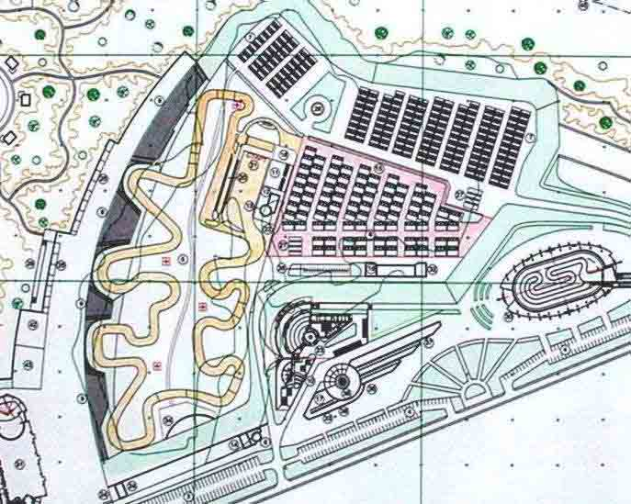

Приложение 2.
Генеральный план строительства ПЭ.
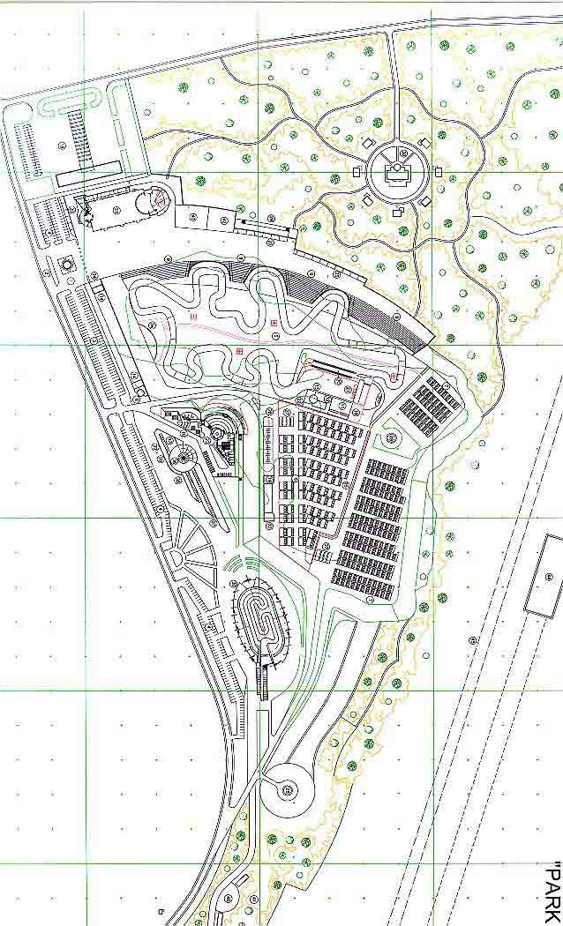

ПРИЛОЖЕНИЕ 3.

УТВЕРЖДЕНО
на Собрании оргкомитета «Парка Экстрим»
г. Москва, 25 апреля 2002 г.

Наименование зданий и сооружений комплекса «Парк Экстрим»

N п/п | Наименование зданий и сооружений |  |  | Назначение и выполняемые функции | Соответствие требованиям
N п/п | Русский язык | Английский язык |  | Назначение и выполняемые функции | Соответствие требованиям
Здания и сооружения первой очереди (до 15 сентября 2002 года)
1. | Центральный вход на территорию Парка Экстрим | “Park Extreme” main entrance |  | Пост службы безопасности, зона досмотра машин, турникет для пропуска посетителей | Парк Экстрим
2. | Автобусная остановка «Парк Экстрим» | “Park Extreme” bus station |  | Место приема и отправки посетителей | Парк Экстрим
3. | Стоянка автобусов для зрителей | Stop bus for spectators |  | Место размещения автобусов на период проведения мероприятий | Парк Экстрим
4. | Зона парковки | Parking zone |  | Место парковки автотранспорта посетителей | F.I.M.
5. | Трасса Мотокросса «Яхрама» | MX Circuit «Yakhroma» |  | Место проведения соревнований | F.I.M.
6. | Парк участников (технический) | Paddock A,  Park participant |  | Место расположения трейлеров команд | F.I.M.
7. | Парк участников (жилой) | Paddock B, Camper”s parking zone |  | Место расположения кемпингов (палаток) команд | F.I.M.
8. | Офис регистрации | Welcome office |  | Офис регистрации гостей и участников | F.I.M.
9. | Трибуны зрителей | Stands |  | Места расположения зрителей мероприятий | F.I.M.
10. | Офис «DORNA» | «DORNA» office |  | Офис «DORNA», трибуны и стоянка автомобилей около VIP зоны | F.I.M.
11. | Площадка «DORNA» | «DORNA» zone |  | Помещения для представителей «DORNA» в зоне стартового стола | F.I.M.
12. | Офис этапа Гран-При | Race office |  | Комната секретариата GRAND-PRIX России | F.I.M.
13. | Офис международного жюри | International Jury |  | Комната международного жюри | F.I.M.
14 | Офис службы безопасности | Security office |  | Офис службы безопасности, пост милиции | F.I.M.
15. | Зона ожидания (накопитель) | Waiting zone |  | Предстартовый парк, место ожидания гонщиками старта | F.I.M.
16. | Заправочная станция | Fuel station |  | Заправочная станция для команд гонщиков и внутренних нужд | Парк Экстрим
17. | Медицинский Центр | Medical center |  | Стационарный медицинский и оздоровительный центр, массажная и финтесцентр | Парк Экстрим
18. | Площадка скорой помощи | Ambulance`s area |  | Площадка для размещения машин скорой помощи во время проведения соревнований и шоу | F.I.M.
19. | Техническая зона | Technical zone |  |  | F.I.M.
20. | Зона технического контроля | Technical control post |  |  | F.I.M.
21. | Стартовый стол | Start table |  | Стартовая площадка на 30 мест для старта гонщиков | F.I.M.
22. | Пресс-центр | Press – center |  | Место регистрации журналистов, офисы, конференцзал | F.I.M.
23. | V.I.P. зона | V.I.P. zone |  | Ресторан, трибуны, обслуживание, офисы, служба безопасности | Парк Экстрим
24. | Торговая зона | Trade zone |  | Торговые ряды для организации торговли промышленными товарами | Парк Экстрим
25. | Павильоны быстрого питания | Fastfood |  | Торговые ряды для организации торговли продуктами питания, временные палатки | F.I.M.
26. | Мойка мотоциклов | Washing area for bikes |  | Место мойки мотоциклов участников соревнований | F.I.M.
27. | Мойка автомобилей | Washing area for cars |  | Место мойки автотранспорта участников соревнований | F.I.M.
28. | Вертолетная площадка | helicopter platform |  |  | F.I.M.
29. | Туалеты, душевые | Toilets and sanitary, showers |  |  | F.I.M.
Здания и сооружения второй очереди ( 2002 – 2003 годы)
30. | Стадион-кросс |  | Stadium-cross-country race | Крытое сооружение с трибунами на 5000 зрителей для соревнований и шоу с трассой длиной не менее 350 м. | Парк Экстрим
31. | Центр светопластических искусств |  | “Light & Art” Center | Крытое сооружение с трибунами на 25000 зрителей для концертов и дискотек | Парк Экстрим
32. | Мотоклуб «Povars Off Road» |  | «Povars Off Road» MX Club | Клуб, детская спортивная школа, сборная команда России | Парк Экстрим
33. | Отделение банка «Пробизнесбанк» |  | Banking Center | Помещение отделения банка с пунктом обмена валюты, оплаты услуг Парта Экстрим, приобретение клубных и карт услуг | Парк Экстрим
34. | Здание технического центра |  | Technical center building | Склад техники, здание прокатной техники и её ремонта, касса оплаты услуг аренды | Парк Экстрим
35. | Центральный офис Парка Экстрим |  | head office off “Park-Extreme” |  | Парк Экстрим
36. | Ресторан «Парк Экстрим» |  | Restaurant “Park-Extreme” | Ресторан на 50 мест | Парк Экстрим
37. | Выставочно-ярмарочный комплекс |  | Exhibition and Trade center building | Оборудованная площадь размером в 1500 кв. м для проведения выставок и ярмарок | Парк Экстрим
38. | Гостиница |  | Hotel | Гостиница на 200 мест | Парк Экстрим
39. | Коттеджный городок |  | Sport village | Место размещения 54 коттеджей на 2 – 4 мест | Парк Экстрим
40. | Зона коттеджей (VIP) |  | Zone of the cottages (VIP) | Место размещения специальных коттеджей для приема VIP гостей | Парк Экстрим
41. | Энергетическая Подстанция |  | Energy Substation | Подстанция комплекса на 10 мВА | Парк Экстрим
42. | Офис Экстрим -Телеком |  | “Extreme Telecom” office | Центральный пункт управления коммуникациями Парка Экстрим | Парк Экстрим
43. | Национальные парки стран мира |  | Territory of National Parks | 7-10 специально оборудованных территорий для размещения предприятий с национальным колорит (рестораны, клубы, зоны отдыха, развлечений) | Парк Экстрим
44. | Зоопарк |  | Zoo | 30 вальеров для содержания животных | Парк Экстрим
45. | Детский городок |  | Baby borough | Комплекс сооружений для временного размещения детей посетителей Парка с комплексом атракционов | Парк Экстрим
46. | Айнбан |  | Russian Mountans | Аттракционы типа «Американские горки» | Парк Экстрим
47. | Канатная дорога |  |  | Канатная дорога от зоны VIP до VIP каттеджного городка | Парк Экстрим
Обеспечивающие сооружения второй очереди (2002 – 2003 годы)
48. | Газораспределительная станция |  | Gazoraspredelitelinaya station |  | Существующие сооружения
49. | ЛЭП 110 КВ |  | ETL 110KV (Energy Transmittion Line 110 KV) |  | Существующие сооружения
50. | Энергетическая подстанция |  | Energy substation |  | Госэнергонадзор
51. | Здание котельной |  | Boiler building |  | Парк Экстрим
52. | Временные посты мойки автотранспорта |  | Temporary posts of the washer of the motor transport |  | Парк Экстрим
53. | Очистные сооружения моек |  | Washer buildings |  | Парк Экстрим
54. | Приемник канализационных стоков |  | Sewage water receiver |  | Парк Экстрим
55. | Завод стройматериалов |  | Plant of the building materials |  | Парк Экстрим
56. | Аппаратная связи |  | Telecommunication building |  | Госсвязьнадзор

